空间点、直线、平面之间的位置关系
题型一 平面的概念判断
1．下列命题：①书桌面是平面；②有一个平面的长是50m，宽为20m；③平面是绝对平的、无厚度、可以无限延展的抽象的数学概念．其中正确命题的个数为______．
【答案】1
【难度】0.94
【知识点】平面的概念及其表示
【分析】根据平面的定义判断．
【详解】平面是无限延展的，没有长度、厚度，通常用平行四边形表示平面，但平面不是平行四边形．题中只有③正确．
故答案为：1．
2．关于平面的说法，正确的有（ ）
①平面是绝对平的且是无限延展的；
②平面的形状是平行四边形；
③三角形可以表示平面；
④某一个平面的面积为1 m²；
⑤8个平面重叠起来，要比5个平面重叠起来厚．
A．1个 B．2个
C．3个 D．4个
【答案】B
【难度】0.94
【知识点】平面的概念及其表示
【分析】由平面的概念逐个判断即可得解.
【详解】对于①，由平面的概念可得平面是绝对平的且是无限延展的，故①正确；
对于②，由平面的概念可判断②错误；
对于③，可以用三角形表示平面，故③正确；
对于④，平面是无限延展的，所以④错误；
对于⑤，平面没有厚度，所以⑤错误.
所以说法正确的有2个.
故选：B.
3．下列命题中是真命题的是（ ）
A．四边形一定是平面图形 B．空间一个点与一条直线可以确定一个平面
C．一个平面的面积可以为10$${\text{km}}^{2}$$ D．相交于同一点的四条直线最多可以确定6个平面
【答案】D
【难度】0.94
【知识点】点（线）确定的平面数量问题、平面的概念及其表示
【分析】利用平面图形的定义以及公理2的推论可判断ABC三个选项，由两条相交直线确定一个平面，分析四条直线相交的情况，可求出最多可以确定平面的个数.
【详解】解：四边形可以为平面图形，也可以为空间四边形，故A不正确；
空间一条直线与直线外一点可以确定一个平面，故B不正确；
平面是无限延展的，所以平面的面积不可以为10$${\text{km}}^{2}$$，故C不正确；
相交于同一点的四条直线，当任三条直线不共面时，可以确定6个平面，故D正确.
故选：D
题型二 立体几何三种语言的相互转化
4．如图，用集合符号表述下列点､直线与平面之间的关系.
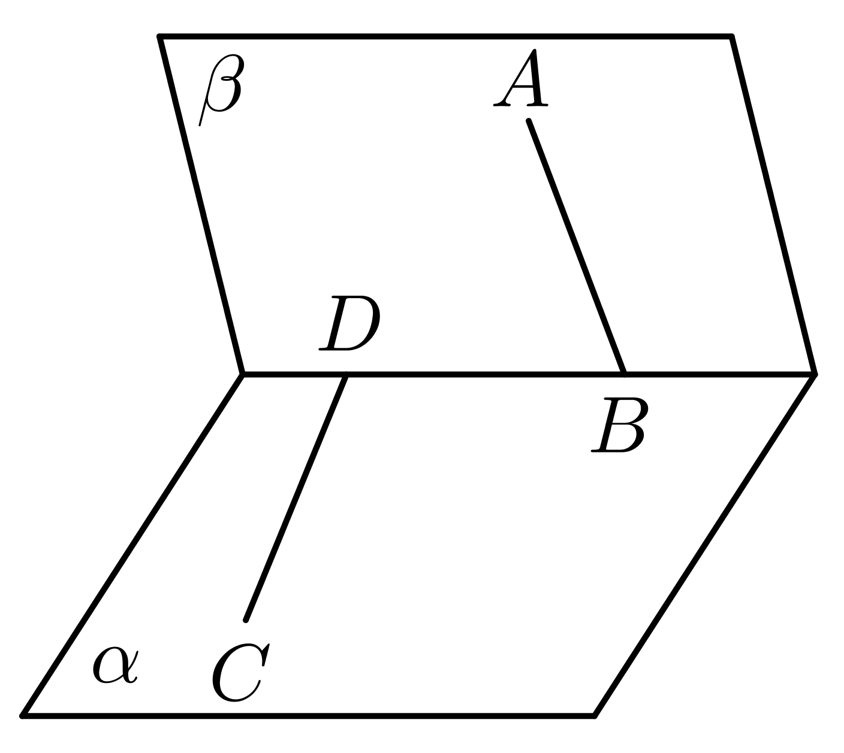
（1）点C与平面$$β$$：___________；
（2）点A与平面$$α$$：___________；
（3）直线AB与平面$$α$$：___________；
（4）直线CD与平面$$α$$：___________.
【答案】 $$C∉β$$ $$A∉α$$ $$AB∩α=B$$ $$CD⊂α$$
【难度】0.85
【知识点】判断两个集合的包含关系、平面的基本性质及辨析、平面的概念及其表示
【分析】根据元素与集合，集合与集合之间的关系，由图可写出答案
【详解】(1)$$C$$为元素，平面$$β$$为集合，所以，由图可得$$C∉β$$.
(2)$$A$$为元素，平面$$α$$为集合，所以，由图可得$$A∉α$$.
(3)直线$$AB$$为集合，平面$$α$$为集合，所以，由图可得$$AB∩α=B$$.
(4)直线$$CD$$为集合，平面$$α$$为集合，所以，$$CD⊂α$$.
故答案为：①$$C∉β$$；②$$A∉α$$；③$$AB∩α=B$$；④$$CD⊂α$$；
5．用符号语言改写下列语句：
(1)点A在平面$$α$$内，点B不在直线l上；
(2)直线l在平面$$α$$内，直线m与平面$$α$$有且只有一个公共点M；
(3)直线a和b相交于一点M．
【答案】(1)$$A∈α$$，$$B∉l$$；
(2)$$l⊂α$$，$$m⊄α$$，$$m∩α=M$$；
(3)$$a∩b=M$$.
【难度】0.94
【知识点】平面的概念及其表示
【分析】（1）（2）（3）根据点、线、面的位置描述，应用数学语言表示出点、线、面的从属或包含关系，注意点属于或不属于线、面，而线包含于或不包含于面.
【详解】（1）由点A在平面$$α$$内，即$$A∈α$$；
由点B不在直线l上，即$$B∉l$$.
（2）由直线l在平面$$α$$内，即$$l⊂α$$；
由直线m与平面$$α$$有且只有一个公共点M，即$$m⊄α$$且$$m∩α=M$$.
（3）由直线a和b相交于一点M，即$$a∩b=M$$.
6．用符号表示下列语句，并画出相应的图形．
(1)点A在平面$$α$$外，但点B在平面$$α$$内；
(2)直线$$a$$既在平面$$α$$内，又在平面$$β$$内．
【答案】(1)图形见解析
(2)图形见解析
【难度】0.94
【知识点】空间位置关系的画法、平面的概念及其表示
【分析】按照要求，画出图形即可.
【详解】（1）
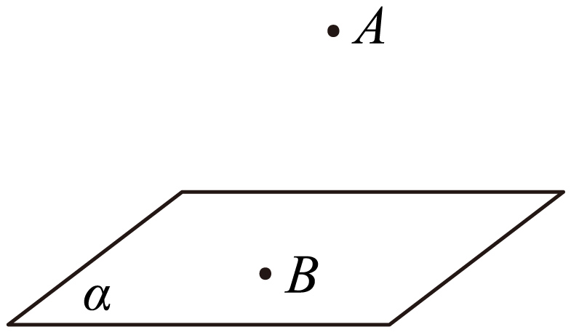
（2）
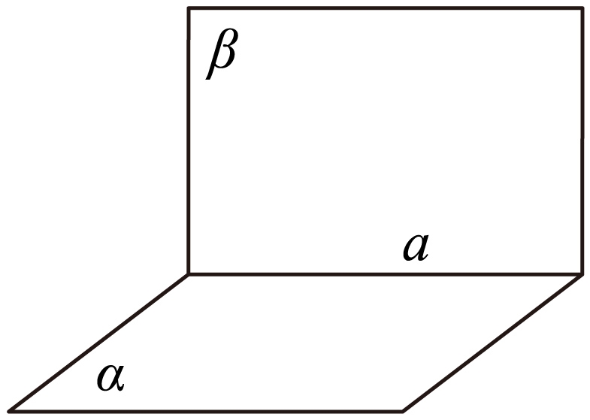
7．如图所示，用符号语言可表述为（ ）
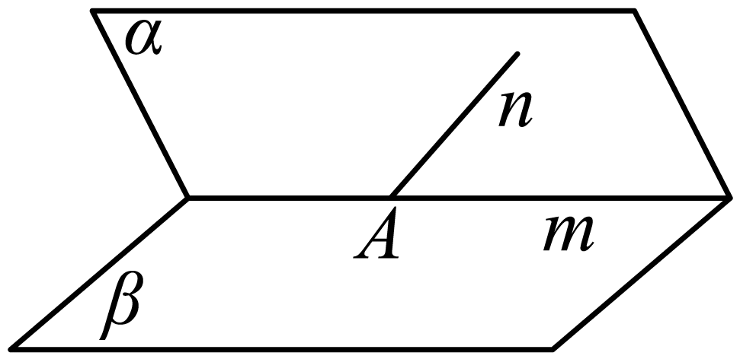
A．$$α∩β=m$$，$$n⊂α$$，$$m∩n=A$$
B．$$α∩β=m，n∈α，m∩n=A$$
C．$$α∩β=m，n⊂α，A⊂m，A⊂n$$
D．$$α∩β=m，n∈α，A∈m，A∈n$$
【答案】A
【难度】0.94
【知识点】平面的基本性质及辨析、平面的概念及其表示
【分析】由题可知两平面相交于直线$$m$$，直线$$n$$在平面$$α$$内，两直线交于点$$A$$，从而可得答案.
【详解】由题可知平面$$α,β$$相交于直线$$m$$，直线$$n$$在平面$$α$$内，两直线$$m,n$$交于点$$A$$，
所以用符号语言可表示为$$α∩β=m$$，$$n⊂α$$，$$m∩n=A$$，
故选：A.
8．画图表示下列语句（其中P，M表示点l，m表示直线，$$α$$，$$β$$表示平面）：
(1)$$P∈l$$，$$P∉α$$，$$l∩α=M$$；
(2)$$α∩β=m$$，$$P∈α$$，$$P∉m$$；
(3)$$l⊄α$$；$$l⊂β$$；
(4)$$P∈α$$，$$P∈β$$，$$α∩β=m$$．
【答案】(1)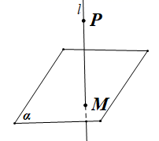
(2)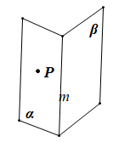
(3)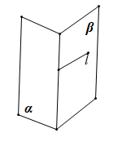
(4)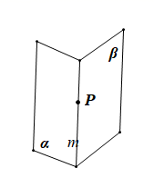
【难度】0.85
【知识点】空间中的点（线）共面问题、空间中的线共点问题、平面的基本性质及辨析、空间中的点共线问题
【分析】由符号语言转化为图形，各小题如图所示.
【详解】（1）如图所示，

（2）如图所示，

（3）如图所示，

（4）如图所示，

题型三 三个基本事实
9．下列说法中，正确的是（ ）．
A．三点确定一个平面 B．过一条直线的平面有无数多个
C．两条直线确定一个平面 D．三条两两相交的直线确定三个平面
【答案】B
【难度】0.94
【知识点】点（线）确定的平面数量问题、平面的基本性质及辨析、平面的概念及其表示
【分析】A选项，若三点共线，则此三点不能确定一个平面；B选项，过一条直线的平面有无数多个；C选项，两条直线若异面，则两条直线无法确定一个平面；D选项，三条两两相交的直线若过同一个点，则三条两两相交的直线确定三个平面或一个平面.
【详解】若三点共线，则此三点不能确定一个平面，A错误；
过一条直线的平面有无数多个，B正确；
两条直线若异面，则两条直线无法确定一个平面，C错误；
三条两两相交的直线若过同一个点，则三条两两相交的直线确定三个平面或一个平面，D错误.
故选：B
10．下列结论正确的个数是（ ）
①经过一条直线和这条直线外一点可以确定一个平面；
②经过两条相交直线，可以确定一个平面；
③经过两条平行直线，可以确定一个平面；
④经过空间任意三点可以确定一个平面．
A．1 B．2
C．3 D．4
【答案】C
【难度】0.94
【知识点】平面的概念及其表示
【分析】由平面的基本性质和推论即可得出结果.
【详解】由“过不在一条直线上的三个点，有且只有一个平面”可知④错误；由三个推论可知①②③正确.
故选：C
11．生活经验：“两个轮子的自行车在停止运动后要加上一个支撑脚才稳定”，可以解释该经验的数学公理是______．
【答案】不共线的三点确定一个平面
【难度】0.94
【知识点】平面的基本性质及辨析
【分析】根据生活经验和平面的性质进行分析即可
【详解】类比三脚架知，支撑点形成一个平面才会保持稳定，
因此加上一个支撑脚后，两个轮子加支撑脚与地面接触点形成了不共线的三点，确定了一个平面.
故答案为：不共线的三点确定一个平面
题型四 点、线共面问题
12．在正方体中，$$E$$、$$F$$、$$G$$、$$H$$分别是该点所在棱的中点，则下列图形中$$E$$、$$F$$、$$G$$、$$H$$四点共面的是（ ）
A．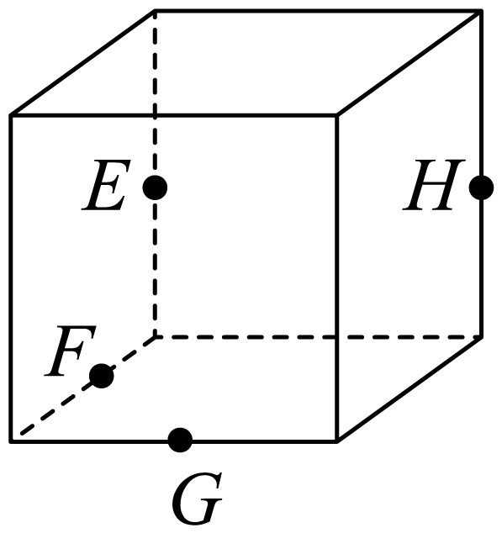 B．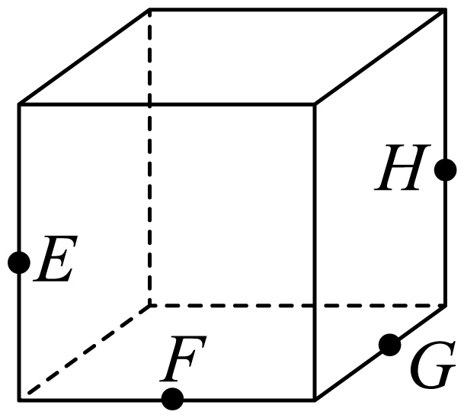
C．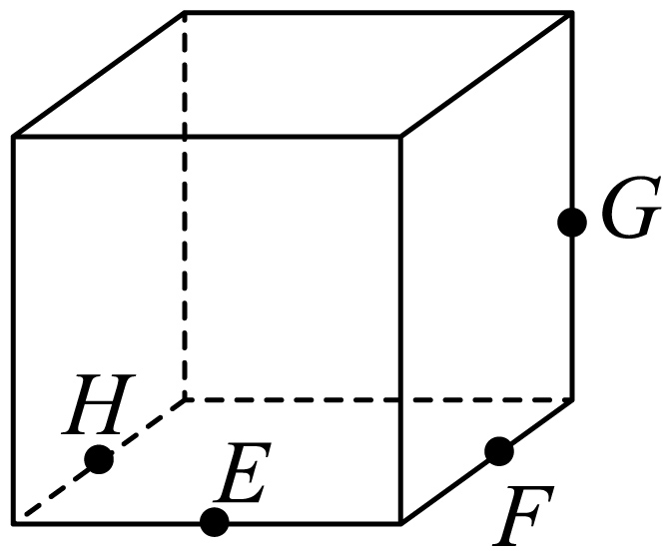 D．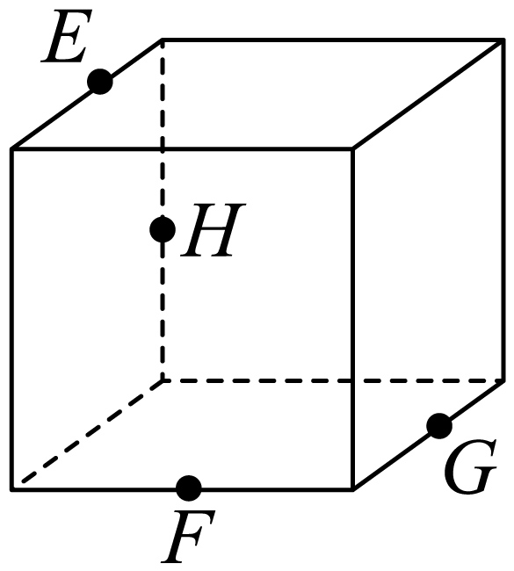
【答案】B
【难度】0.85
【知识点】空间中的点（线）共面问题、平面的基本性质及辨析
【分析】对于B，证明$$EH//FG$$即可；而对于BCD，首先通过辅助线找到其中三点所在的平面，然后说明另外一点不在该平面中即可.
【详解】对于选项$$A$$，如下图，点$$E$$、$$F$$、$$H$$、$$M$$确定一个平面，该平面与底面交于$$FM$$，而点$$G$$不在平面$$EHMF$$上，故$$E$$、$$F$$、$$G$$、$$H$$四点不共面；
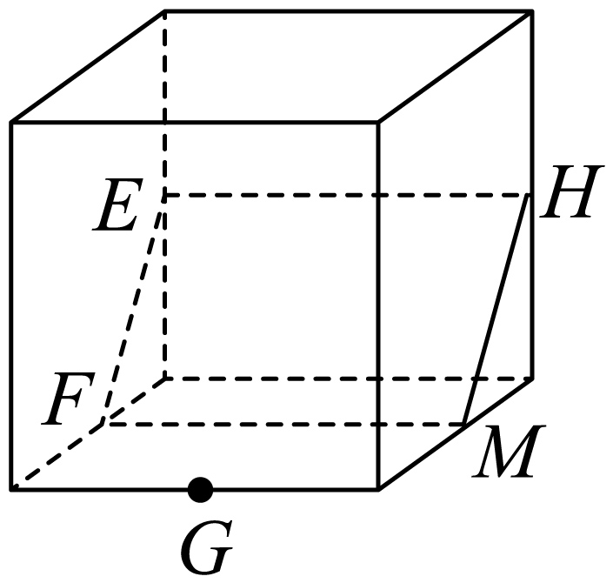
对于选项$$\text{B}$$，连结底面对角线$$AC$$，由中位线定理得$$FG//AC$$，又$$EH//AC$$，则$$EH//FG$$，故$$E$$、$$F$$、$$G$$、$$H$$四点共面
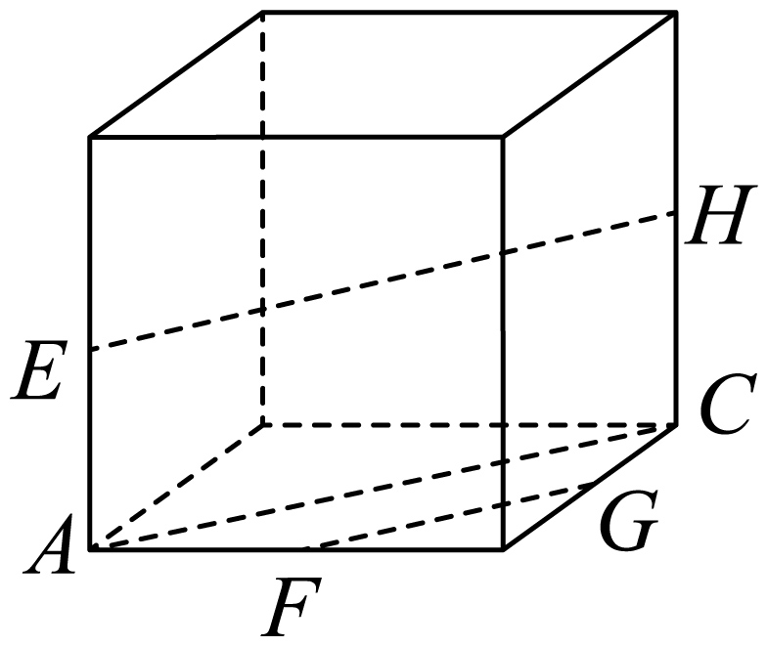
对于选项C，显然$$E$$、$$F$$、$$H$$所确定的平面为正方体的底面，而点$$G$$不在该平面内，故$$E$$、$$F$$、$$G$$、$$H$$四点不共面；
对于选项D，如图，取部分棱的中点，顺次连接，得一个正六边形，即点$$E$$、$$G$$、$$H$$确定的平面，该平面与正方体正面的交线为$$PQ$$，而点$$F$$不在直线$$PQ$$上，故$$E$$、$$F$$、$$G$$、$$H$$四点不共面．
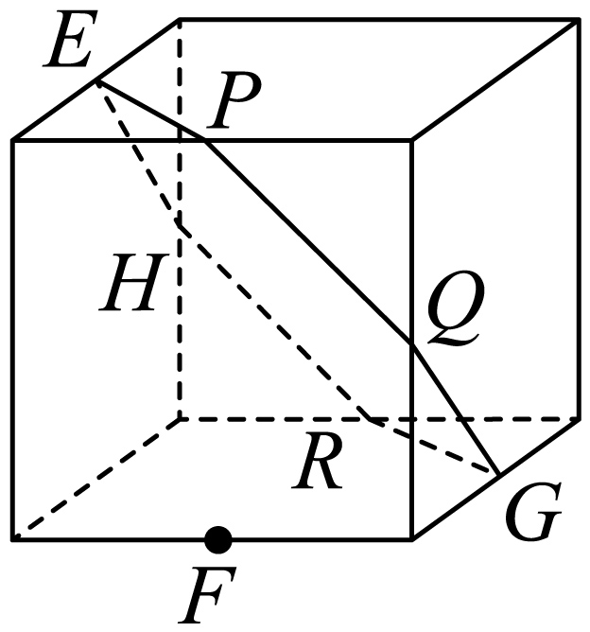
故选：B
13．如图所示．$$ABCD−A_{1}B_{1}C_{1}D_{1}$$是正方体，O是$$B_{1}D_{1}$$的中点，直线$$A_{1}C$$交平面$$AB_{1}D_{1}$$于点M，给出下列结论：
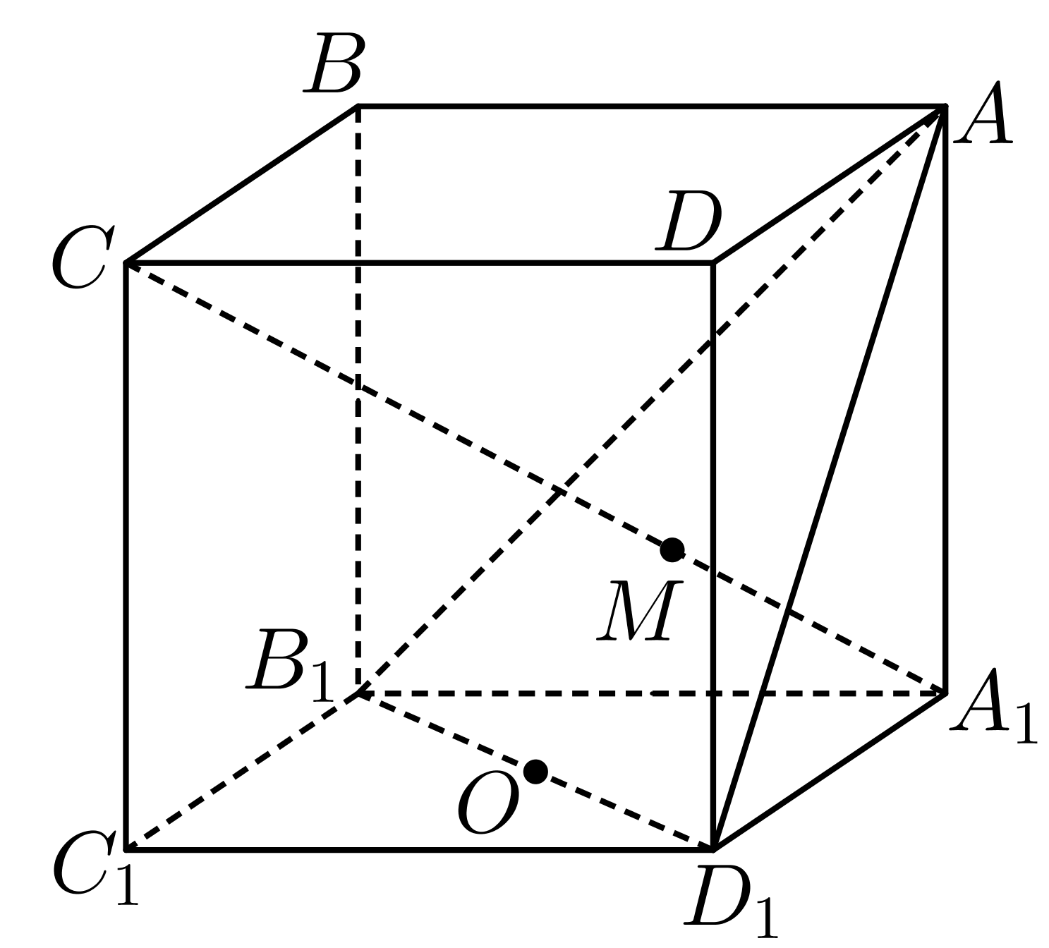
①A、M、O三点共线； ②A、M、O、$$A_{1}$$不共面：
③A、M、C、O共面； ④B、$$B_{1}$$、O、M共面，
其中正确的序号为_________．
【答案】①③
【难度】0.85
【知识点】空间中的点（线）共面问题、空间中的点共线问题
【分析】由公理1判断①，由公理2判断②和③，用反证法判断④
【详解】连接$$A_{1}C_{1}$$，因为$$O$$是$$B_{1}D_{1}$$的中点，所以$$O∈A_{1}C_{1}$$，
平面$$AB_{1}D_{1}$$与平面$$AA_{1}C_{1}C$$有公共点A与$$O$$，则平面$$AB_{1}D_{1}∩$$平面$$AA_{1}C_{1}C=AO$$，
对于①，$$M∈CA_{1},CA_{1}⊂$$平面$$AA_{1}C_{1}C$$，则$$M∈$$平面$$AA_{1}C_{1}C$$，因为$$M∈$$平面$$AB_{1}D_{1}$$，则$$M∈AO$$，即A，M，O三点共线，所以①正确，
对于②③，由①知A，M，O三点共线，所以A，M，O，$$A_{1}$$共面，A，M，C，O共面，所以②错误，③正确；
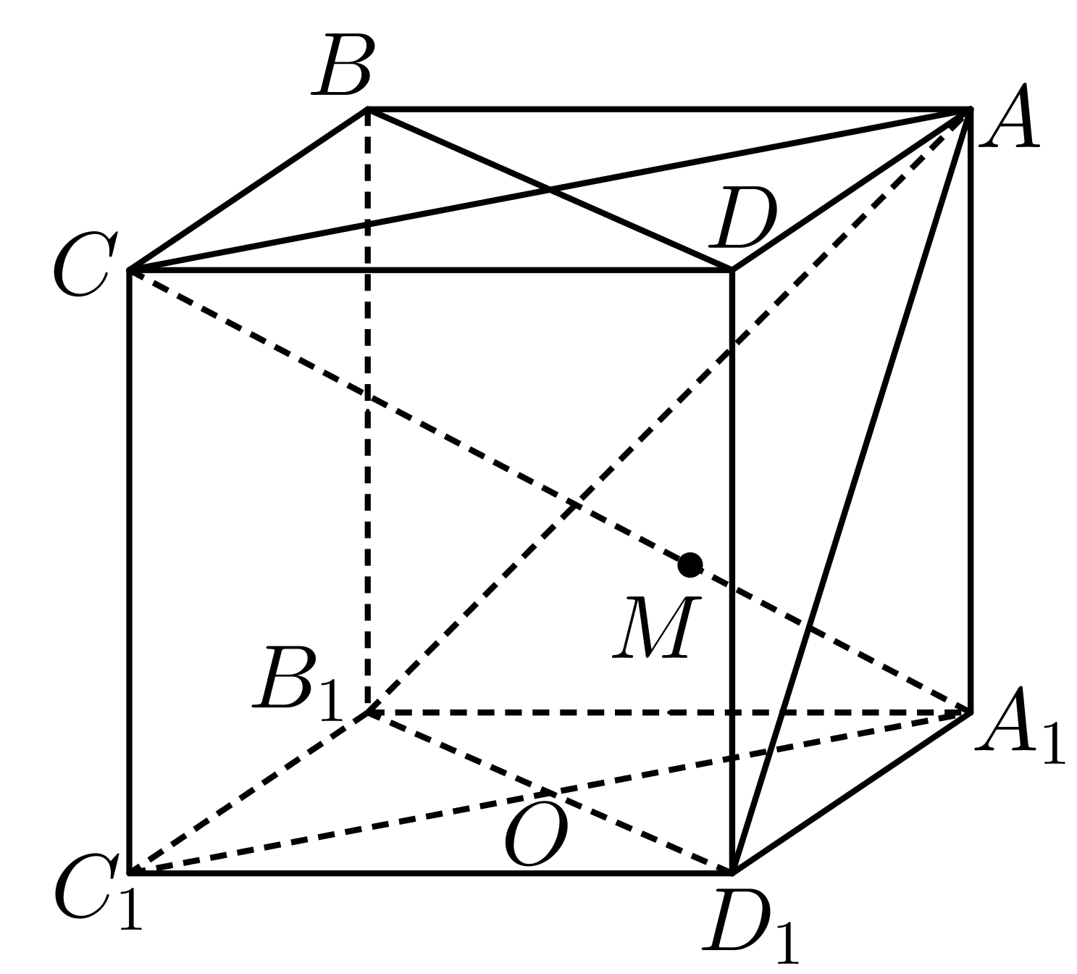
对于④，连接$$BD$$，则$$B,B_{1},O$$都在平面$$BB_{1}D_{1}D$$上，若$$M∈$$平面$$BB_{1}D_{1}D$$，则直线$$OM⊂$$平面$$BB_{1}D_{1}D$$，所以$$A∈$$平面$$BB_{1}D_{1}D$$，显然$$A∉$$平面$$BB_{1}D_{1}D$$，所以④错误，
故答案为：①③
14．在空间四边形ABCD中，H，G分别是AD，CD的中点，E，F分别边AB，BC上的点，且$$\frac{CF}{FB}=\frac{AE}{EB}=\frac{1}{3}$$．求证：
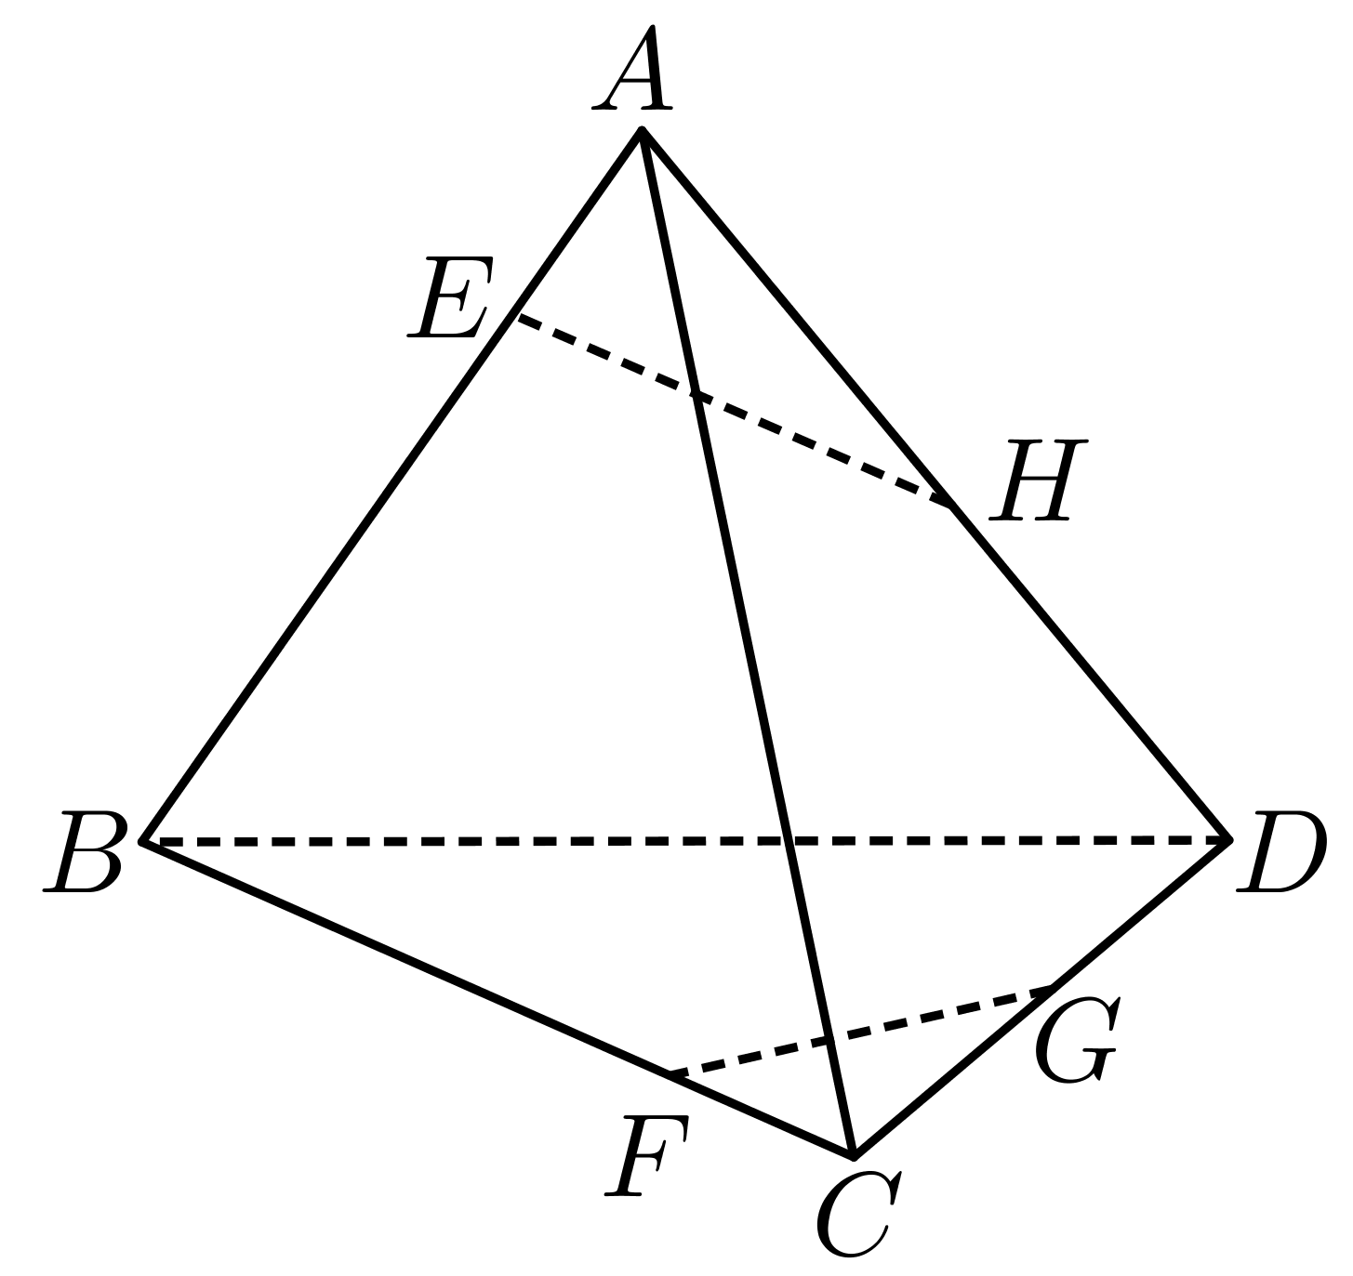
(1)点E，F，G，H四点共面；
(2)直线EH，BD，FG相交于一点．
【答案】(1)见解析
(2)见解析
【难度】0.65
【知识点】空间中的点（线）共面问题、空间中的线共点问题
【分析】（1）利用三角形的中位线平行于第三边和平行线分线段成比例定理，得到$$EF,GH$$都平行于$$AC$$，由平行线的传递性可得$$EF//GH$$，根据两平行确定一平面得出证明；
（2）利用分别在两个平面内的点在这两个平面的交线上，即可证明.
【详解】（1）由题意，作图如下：
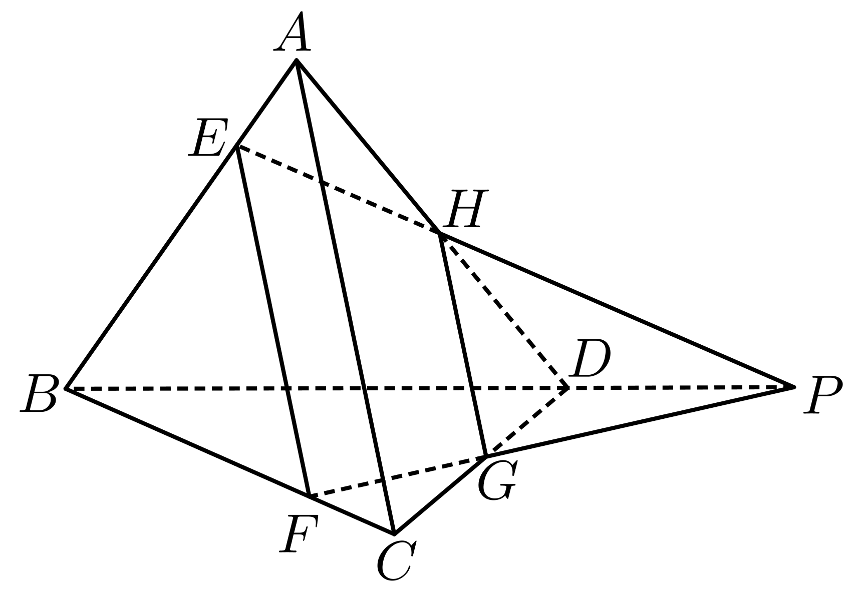
空间四边形$$ABCD$$中，$$H,G$$分别是$$AD,CD$$的中点，$$∴HG//AC$$.
又$$\frac{CF}{FB}=\frac{AE}{EB}=\frac{1}{3}$$，$$∴EF//AC$$，$$∴EF//HG$$，$$E,F,G,H$$四点共面.
（2）证明：连接$$EF$$、$$HG$$，因为$$H,G$$分别是$$AD,CD$$的中点，所以$$HG//AC$$，
且$$HG=\frac{1}{2}AC$$，又因为$$\frac{CF}{FB}=\frac{AE}{EB}=\frac{1}{3}$$，所以$$EF//AC$$，且$$EF=\frac{3}{4}AC$$，
所以$$HG//AC$$，且$$HG≠EF$$，故四边形$$EFGH$$为梯形，且$$EH,FG$$是梯形的两腰，
所以$$EH,FG$$相交于一点.设交点为$$P$$，因为$$EH⊂$$平面$$ABD$$，所以$$P∈$$平面$$ABD$$，
同理$$P∈$$平面$$BCD$$，而平面$$ABD∩$$平面$$BCD=BD$$，所以$$P∈BD$$，
故点$$P$$时直线$$EH,BD,FG$$的公共点，即直线$$EH,BD,FG$$相交于一点.
15．已知空间中不过同一点的三条直线m，n，l，则“m，n，l在同一平面”是“m，n，l两两相交”的____________条件．
【答案】必要不充分条件
【难度】0.85
【知识点】平行公理、平面的基本性质及辨析
【分析】根据公理1，2以及充分条件、必要条件的定义即可判断.
【详解】依题意m，n，l是空间不过同一点的三条直线，
当m，n，l在同一平面时，可能$$m\text{∥}n\text{∥}l$$，故不能得出m，n，l两两相交；
当m，n，l两两相交时，设$$m∩n=A$$，$$m∩l=B$$，$$n∩l=C$$，根据公理2可知m，n确定一个平面$$α$$，而$$B∈m⊂α$$，$$C∈n⊂α$$，根据公理1可知，直线BC即$$l⊂α$$，所以m，n，l在同一平面．
综上所述，“m，n，l在同一平面”是“m，n，l两两相交”的必要不充分条件．
故答案为：必要不充分条件.
16．已知：$$l⊂α$$，$$D∈α$$，$$A∈l$$，$$B∈l$$，$$C∈l$$，$$D∉l$$．求证：直线$$AD,BD,CD$$共面于$$α$$．
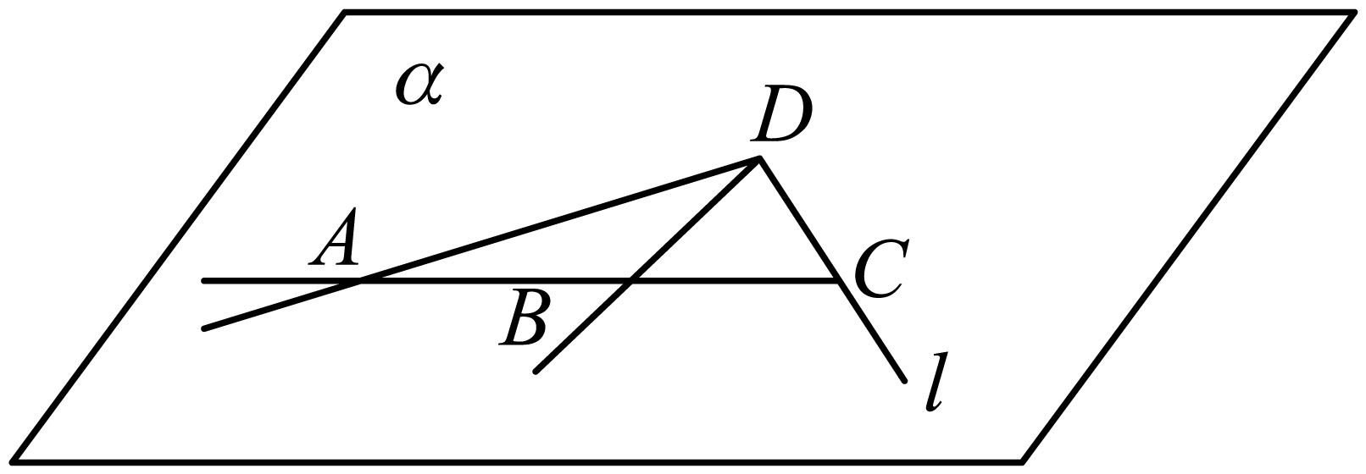
【答案】证明见解析
【难度】0.94
【知识点】平面的基本性质及辨析
【分析】根据平面基本性质，如果一条直线上的两个点在一个平面内，那么这条直线在这个平面内,可证明结论.
【详解】$$∵A∈l,l⊂α∴A∈α,D∈α,AD⊂a$$,
同理$$BD⊂α,CD⊂α$$，
所以直线$$AD,BD,CD$$共面于$$α$$.
题型五 点共线、线共点问题
（1）三线共点的证明
17．如图，在三棱柱$$ABC−A_{1}B_{1}C_{1}$$中，$$B_{1}P=2PA_{1}$$，$$C_{1}Q=2QA_{1}$$．求证：直线$$AA_{1}$$，BP，CQ相交于一点．
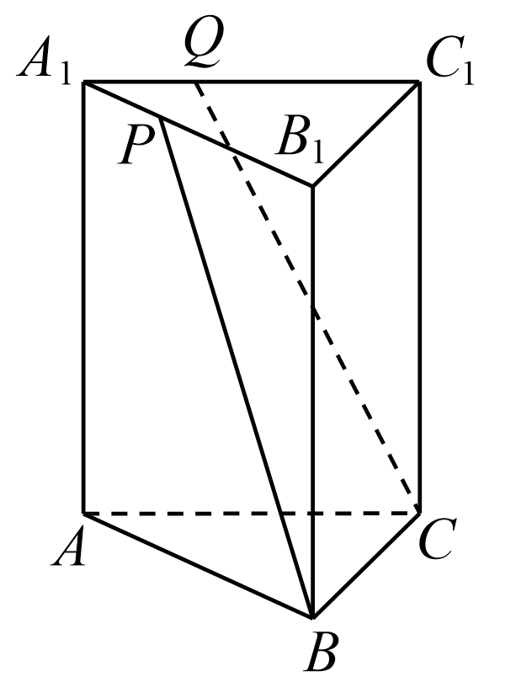
【答案】证明见解析
【难度】0.85
【知识点】空间中的线共点问题
【分析】根据平行关系可判断四边形BCQP为梯形，进而可证梯形的腰交于一点，根据两平面相交，可判断交点在交线上，即可说明三线共点.
【详解】如图，连接PQ．
由$$B_{1}P=2PA_{1}$$，$$C_{1}Q=2QA_{1}$$，得$$PQ\text{∥}B_{1}C_{1}$$，且$$PQ=\frac{1}{3}B_{1}C_{1}$$．
又$$BC\text{∥}B_{1}C_{1}$$，
∴$$PQ\text{∥}BC$$，且$$PQ=\frac{1}{3}BC$$，
∴四边形BCQP为梯形，∴直线BP，CQ相交．设交点为R，则$$R∈BP$$，$$R∈CQ$$．
又$$BP⊂$$平面$$AA_{1}B_{1}B$$，且$$CQ⊂$$平面$$AA_{1}C_{1}C$$，
∴$$R∈$$平面$$AA_{1}B_{1}B$$，且$$R∈$$平面$$AA_{1}C_{1}C$$，
∴R在平面$$AA_{1}B_{1}B$$与平面$$AA_{1}C_{1}C$$的交线上，即$$R∈AA_{1}$$，
∴直线$$AA_{1}$$，BP，CQ相交于一点．
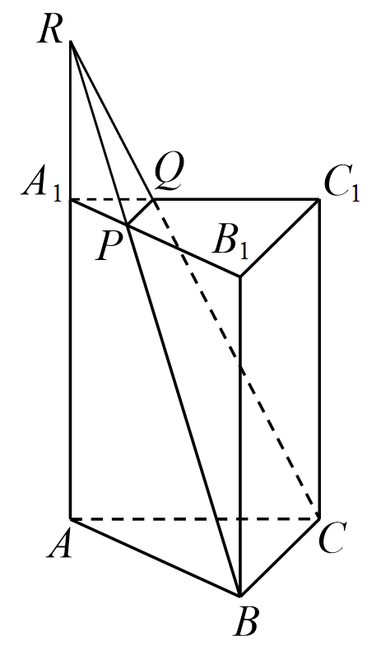
18．如图，在三棱柱$$A_{1}B_{1}C_{1}−ABC$$中，$$E$$，$$F$$，$$G$$，$$H$$分别为$$BB_{1}$$，$$CC_{1}$$，$$A_{1}B_{1}$$，$$A_{1}C_{1}$$的中点．
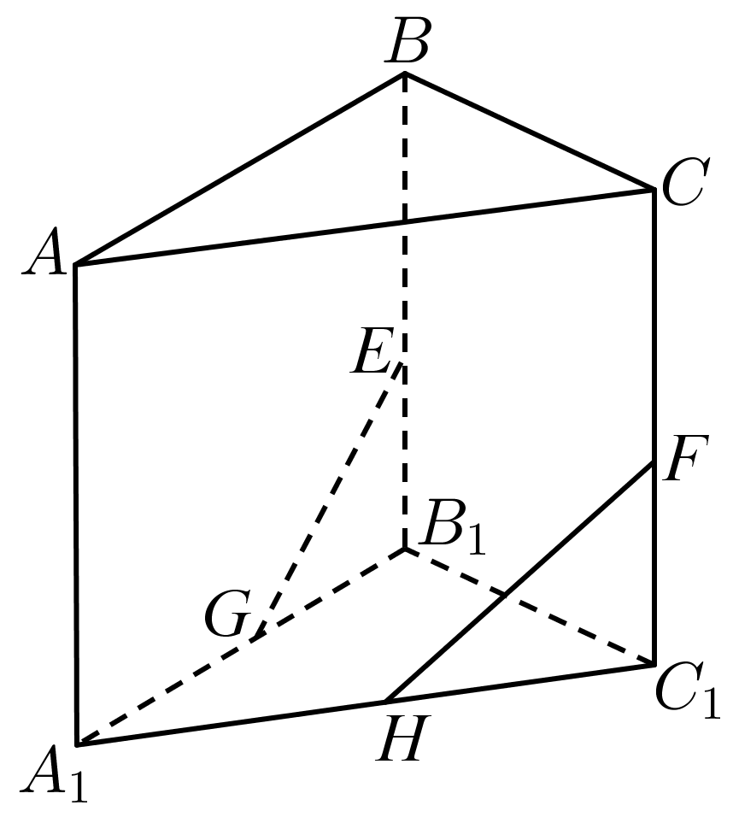
(1)证明：$$E$$，$$F$$，$$G$$，$$H$$四点共面．
(2)证明：$$EG$$，$$FH$$，$$AA_{1}$$三线共点．
【答案】(1)证明见解析
(2)证明见解析
【难度】0.65
【知识点】空间中的点（线）共面问题、空间中的线共点问题
【分析】(1)通过线线平行证明线线共线，从而达到四点共面；
(2) 先延长$$EG$$，$$FH$$相交于点$$P$$，再通过点线面的关系可证明结论.
【详解】（1）如图，连接$$EF$$，$$GH$$．
∵$$GH$$是$$△A_{1}B_{1}C_{1}$$的中位线，∴$$GH\text{∥}B_{1}C_{1}$$．
∵$$B_{1}E\text{∥}C_{1}F$$，且$$B_{1}E=C_{1}F$$，∴四边形$$B_{1}EFC_{1}$$是平行四边形，
∴$$EF\text{∥}B_{1}C_{1}$$，∴$$EF\text{∥}GH$$，∴$$E$$，$$F$$，$$G$$，$$H$$四点共面．
（2）如图，延长$$EG$$，$$FH$$相交于点$$P$$．
∵$$P∈EG$$，$$EG⊂$$平面$$ABB_{1}A_{1}$$，∴$$P∈$$平面$$ABB_{1}A_{1}$$．
∵$$P∈FH$$，$$FH⊂$$平面$$ACC_{1}A_{1}$$，∴$$P∈$$平面$$ACC_{1}A_{1}$$．
∵平面$$ABB_{1}A_{1}∩$$平面$$ACC_{1}A_{1}=AA_{1}$$，
∴$$P∈AA_{1}$$，∴$$EG$$，$$FH$$，$$AA_{1}$$三线共点．
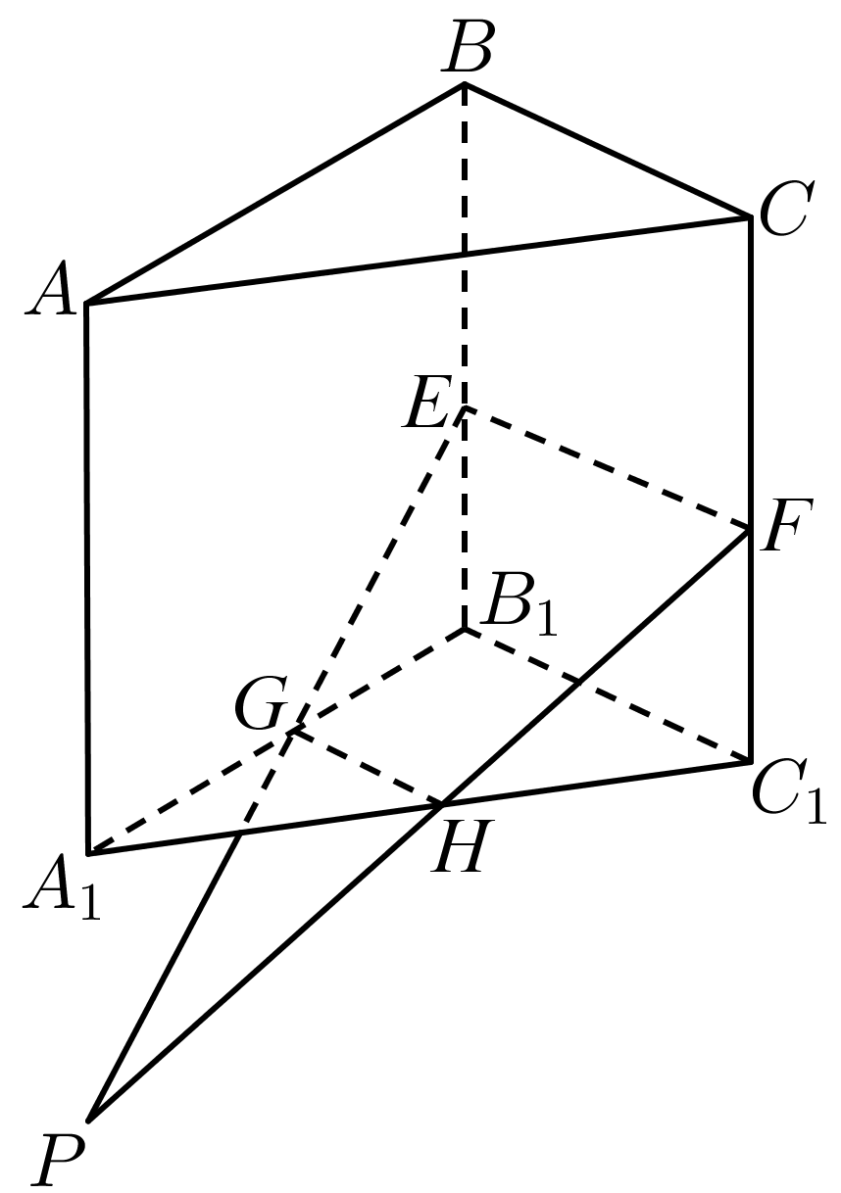
19．如图，$$ABCD$$为空间四边形，点$$E$$，$$F$$分别是$$AB$$，$$BC$$的中点，点$$G$$，$$H$$分别在$$CD$$，$$AD$$上，且$$DH=\frac{1}{3}AD$$，$$DG=\frac{1}{3}CD$$．
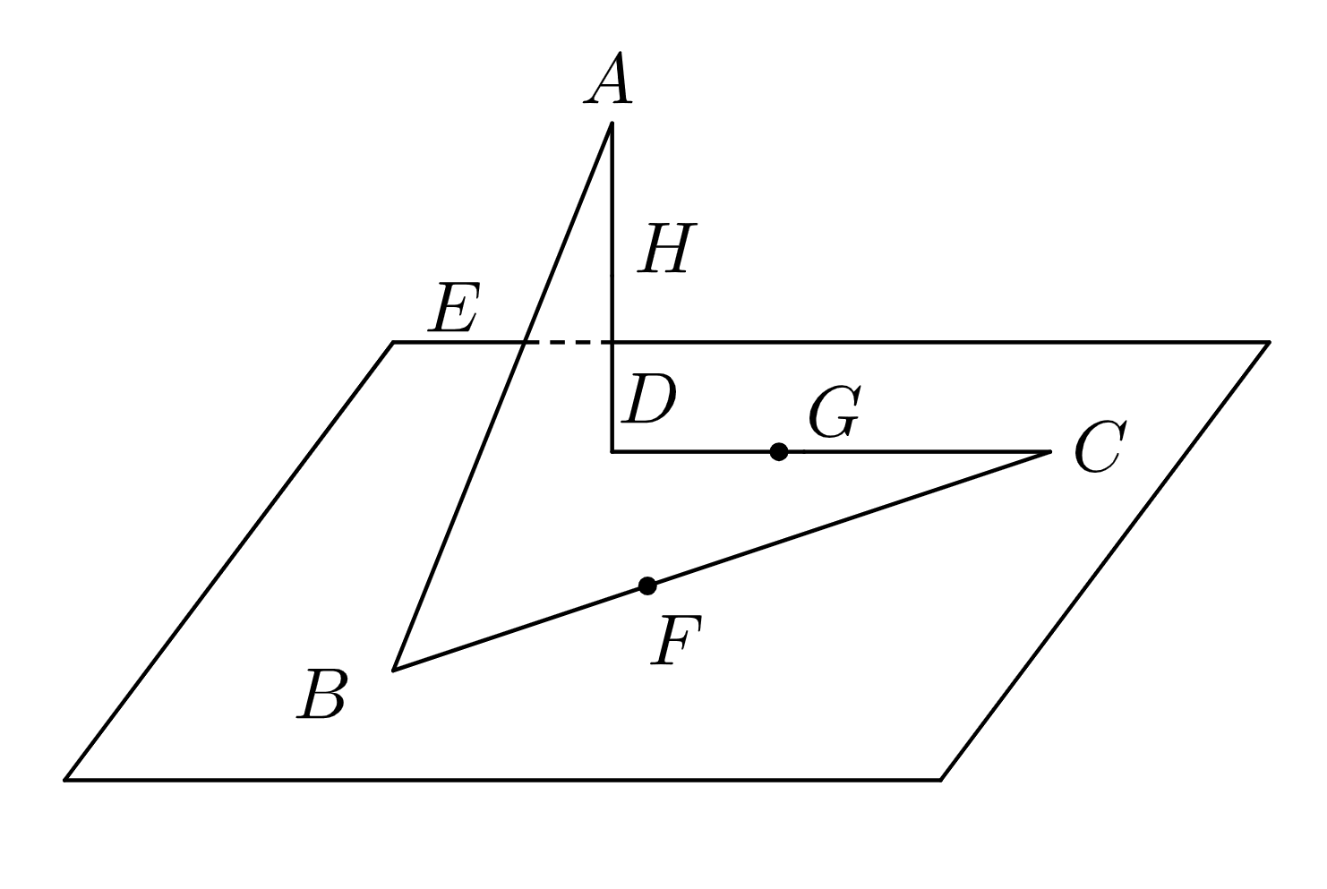
(1)求证：$$E$$，$$F$$，$$G$$，$$H$$四点共面；
(2)求证：$$EH$$，$$FG$$必相交且交点在直线$$BD$$上．
【答案】(1)证明见解析
(2)证明见解析

【难度】0.85
【知识点】空间中的点（线）共面问题、空间中的线共点问题
【分析】（1）根据线段成比例得出直线与直线平行，利用平行直线确定一个平面可证结论；
（2）根据平面的公理进行证明.
【详解】（1）证明：连接$$AC$$，因为$$E$$，$$F$$分别是$$AB$$，$$BC$$的中点，$$DH=\frac{1}{3}AD$$，$$DG=\frac{1}{3}CD$$；
所以$$EF//AC$$，$$HG//AC$$，
所以$$EF//HG$$，所以$$E$$，$$F$$，$$G$$，$$H$$四点共面．
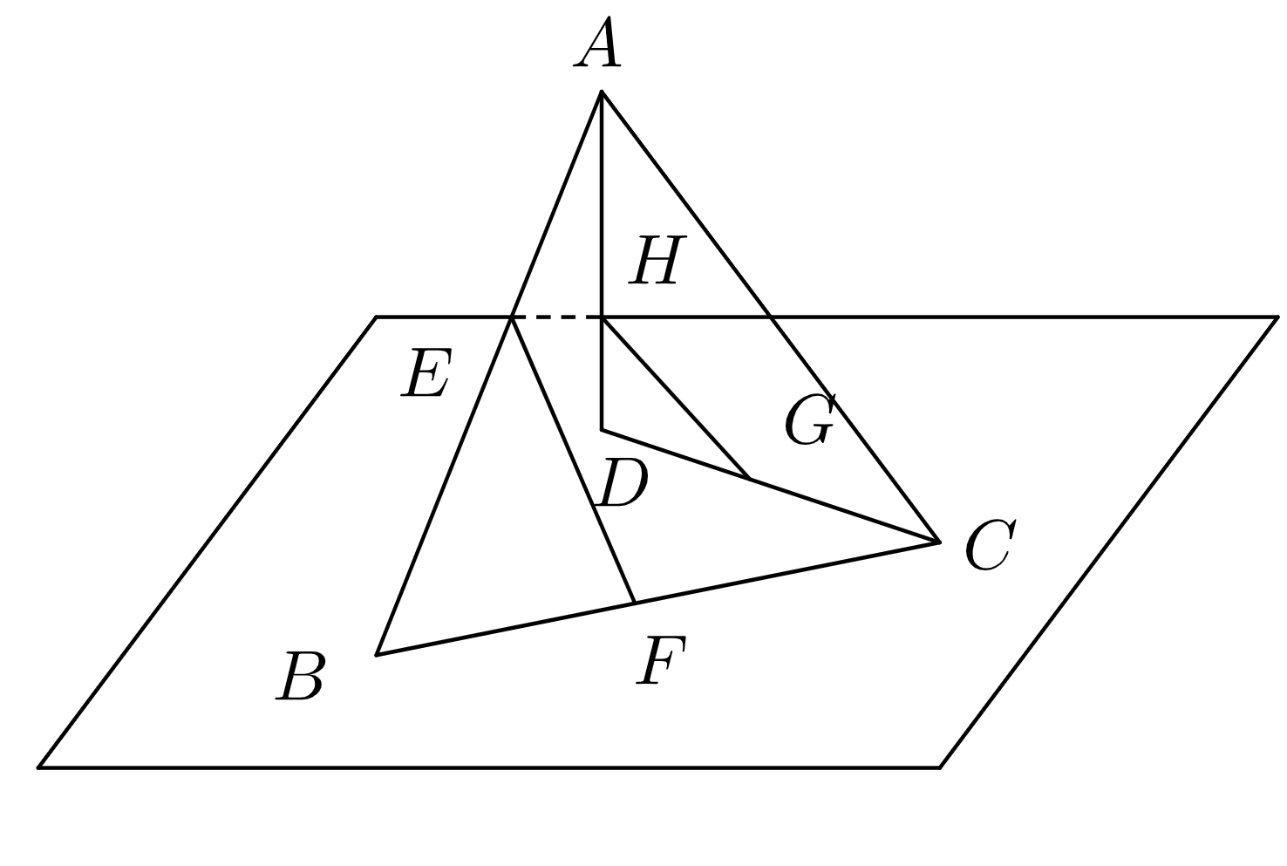
（2）证明：易知$$HG=\frac{1}{3}AC$$，又$$EF=\frac{1}{2}AC$$，所以$$HG≠EF$$，
结合（1）的结论可知，四边形$$EFGH$$是梯形，
因此直线$$EH$$，$$FG$$不平行．
设它们交点为$$P$$，$$P∈$$平面$$ABD$$，同理$$P∈FG$$，所以$$P∈$$平面$$BCD$$，
又平面$$ABD∩$$平面$$BCD=BD$$，
因此$$P∈BD$$，即$$EH$$，$$FG$$必相交且交点在直线$$BD$$上．
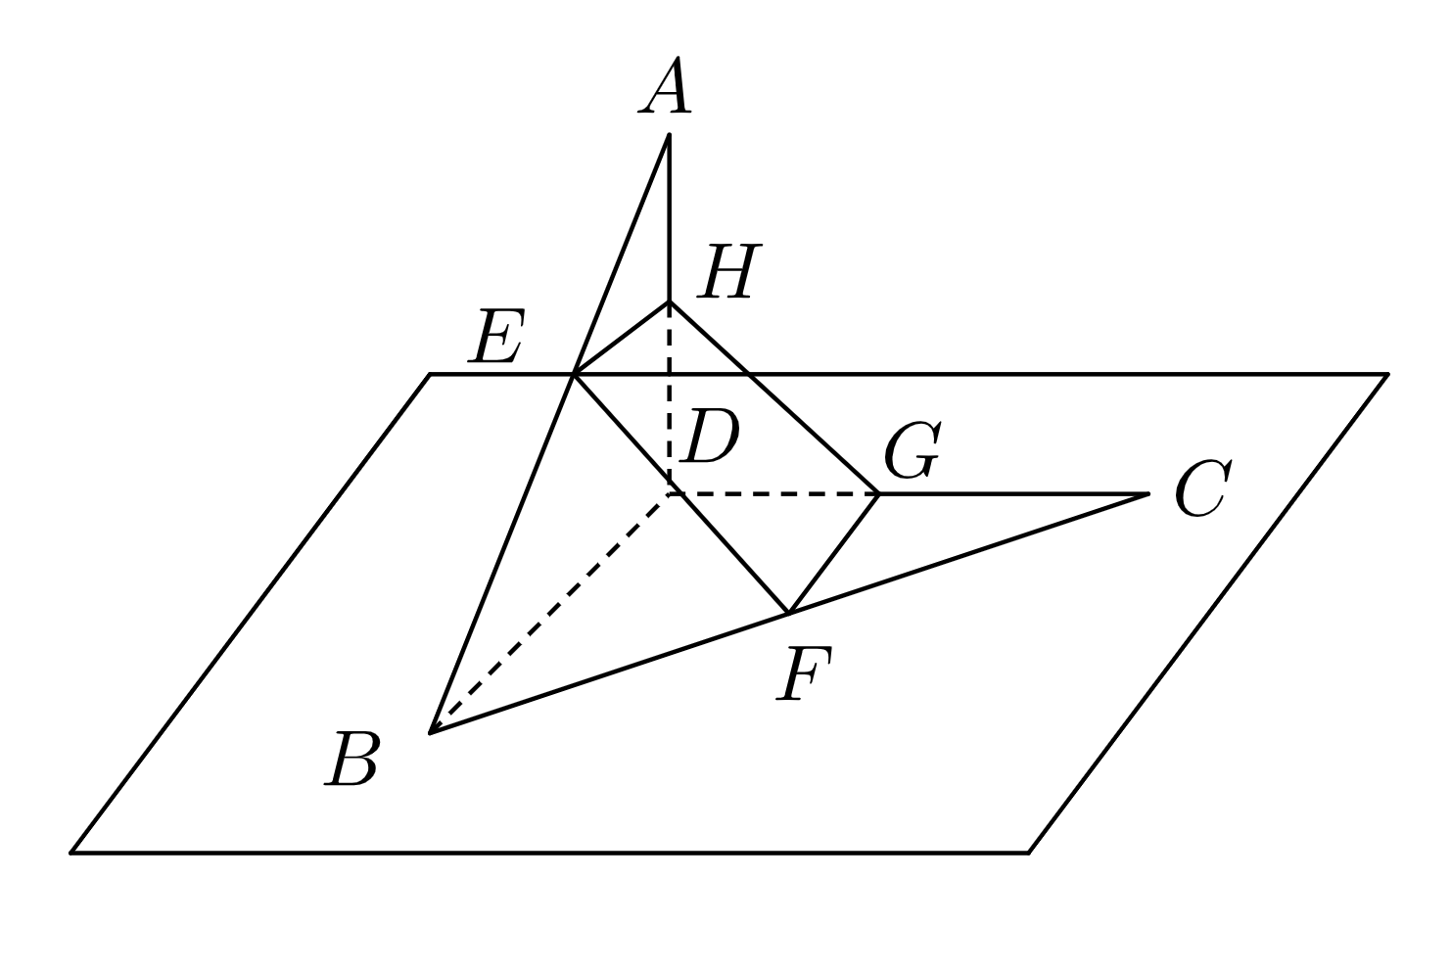
（2）三点共线的证明
20．如图所示，$$△ABC$$在平面$$α$$外，它的三边所在直线分别交平面$$α$$于P、Q、R三点．求证：P、Q、R三点在同一直线上．
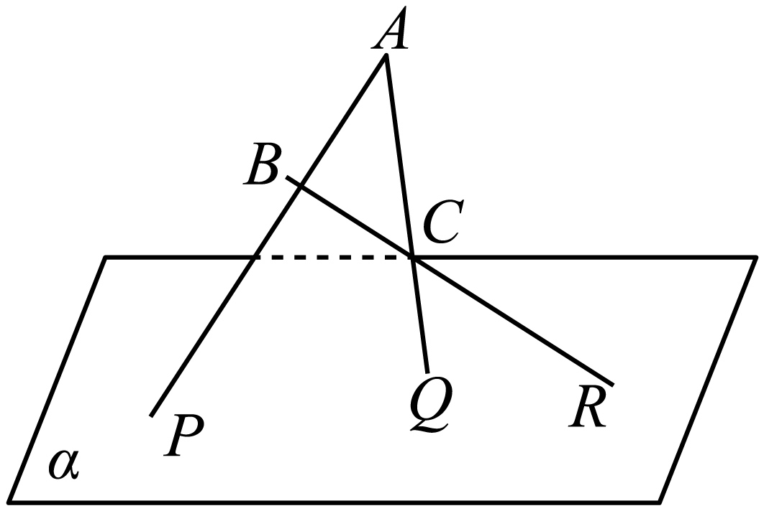
【答案】详见解析.
【难度】0.85
【知识点】空间中的点共线问题
【分析】根据平面基本事实3(如果两个平面有一个公共点，那么它们有并且只有一条通过这个点的公共直线)判断.
【详解】由$$AB∩α=P$$及$$AB⊂$$平面$$ABC$$, 可知$$P∈$$平面$$ABC$$, $$P∈α$$，
因此点P在平面ABC与平面$$α$$的交线上，
同理点Q, R均在平面ABC与平面$$α$$的交线上，
所以P、Q、R三点共线.
21．如图，在空间四边形ABCD中，E，F分别是AB，AD的中点，G，H分别在BC，CD上，且$$BG:GC=DH:HC=1:2$$.
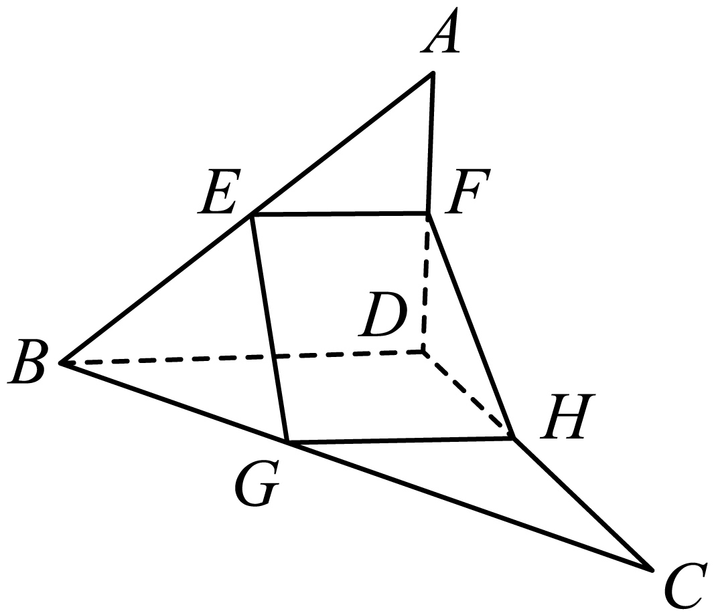
(1)求证：E，F，G，H四点共面；
(2)设EG与FH交于点P，求证：P，A，C三点共线.
【答案】(1)证明见解析
(2)证明见解析
【难度】0.65
【知识点】空间中的点（线）共面问题、平行公理、空间中的点共线问题
【分析】（1）根据已知条件，可得$$EF\text{∥}BD$$以及$$GH\text{∥}BD$$，所以$$EF\text{∥}GH$$，进而得出四点共面；
（2）因为$$AC$$是平面$$ABC$$和平面$$ACD$$的交线，只需证明$$P$$点是平面$$ABC$$和平面$$ACD$$的交点，即可证得$$P∈AC$$，进而得到三点共线.
【详解】（1）因为E，F分别为AB，AD的中点，所以$$EF\text{∥}BD$$.
在$$△BCD$$中，因为$$\frac{BG}{GC}=\frac{DH}{HC}=\frac{1}{2}$$，所以$$\frac{CG}{CB}=\frac{CH}{CD}=\frac{2}{3}$$，所以$$GH\text{∥}BD$$，
所以$$EF\text{∥}GH$$.
所以E，F，G，H四点共面.
（2）因为$$EG∩FH=P$$，所以$$P∈EG$$.
由已知可得，$$E∈AB$$，$$G∈BC$$，$$AB⊂$$平面ABC，$$AC⊂$$平面ABC，
所以$$EG⊂$$平面ABC，所以$$P∈$$平面ABC.
同理$$P∈FH$$，$$FH⊂$$平面ADC，$$P∈$$平面ADC.
所以$$P$$为平面ABC与平面ADC的一个公共点.
又平面$$ABC∩$$平面$$ADC$$ $$=AC$$，所以$$P∈AC$$，
所以P，A，C三点共线.
22．如图，在长方体$$ABCD−A_{1}B_{1}C_{1}D_{1}$$中，$$A_{1}C_{1}∩B_{1}D_{1}=O_{1}$$，$$B_{1}D∩$$截面$$A_{1}BC_{1}=P$$．
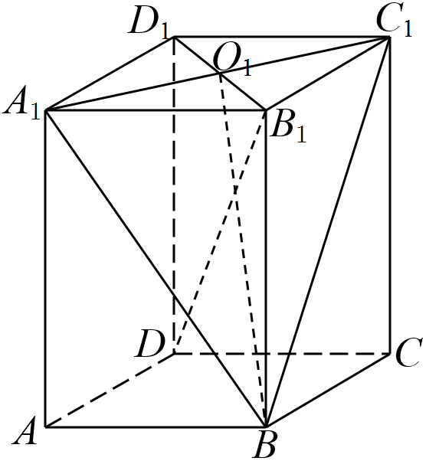
(1)求证：B、P、$$O_{1}$$三点共线；
(2)若$$AB=3$$，$$BC=4$$，$$CC_{1}=6$$，求DP的长．
【答案】(1)见解析；
(2)$$\frac{2}{3}\sqrt{61}$$.
【难度】0.85
【知识点】平行公理、空间中的点共线问题
【分析】（1）证明出点$$P$$在平面$$BB_{1}D_{1}D$$与平面$$A_{1}BC_{1}$$的交线上即可；
（2）由（1）推理出点$$P$$为$$BO_{1}$$与$$B_{1}D$$交点，利用三角形重心的特点即可得到答案.
【详解】（1）$$∵P∈DB_{1},DB_{1}⊂$$平面$$BB_{1}D_{1}D$$，
所以$$P∈$$平面$$BB_{1}D_{1}D$$，又$$P∈$$平面$$A_{1}BC_{1}$$,
平面$$BB_{1}D_{1}D∩$$平面$$A_{1}BC_{1}=BO_{1}$$，所以$$P∈BO_{1}$$,
即$$B,P\text{,}O_{1}$$三点共线.
（2）连接$$BD$$，再连接$$BD_{1}$$，交$$DB_{1}$$于点$$M$$，由（1）$$P∈BO_{1}$$及$$P∈B_{1}D$$，
则点$$P$$为$$BO_{1}$$与$$B_{1}D$$交点，
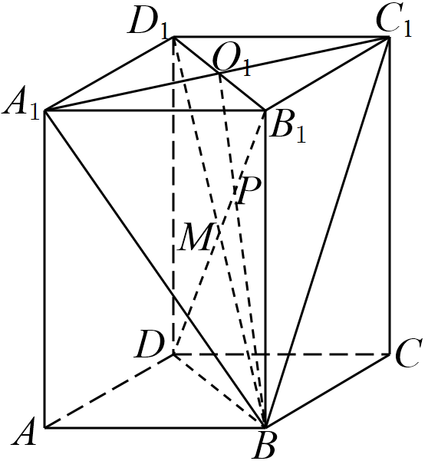$$∵DD_{1}//BB_{1},DD_{1}=BB_{1}$$，$$∴$$四边形$$D_{1}DBB_{1}$$为平行四边形，
$$∴$$ $$M$$是$$BD_{1}$$中点，又$$O_{1}$$是$$B_{1}D_{1}$$的中点,
所以点$$P$$是$$△BD_{1}B_{1}$$的重心,所以$$B_{1}P=\frac{2}{3}B_{1}M=$$ $$\frac{1}{3}B_{1}D$$,
又因为$$AB=3,BC=4,CC_{1}=6$$,所以$$B_{1}D=\sqrt{61}$$,
所以$$DP=\frac{2}{3}B_{1}D=\frac{2}{3}\sqrt{61}$$.
题型六 直线与直线位置关系的判断
23．若$$∠AOB=∠A^{′}O^{′}B^{′},OA∥O^{′}A^{′}$$，且$$OA$$与$$O^{′}A^{′}$$的方向相同，则$$OB$$与$$O^{′}B^{′}$$（ ）
A．一定平行且方向相同 B．一定平行且方向相反
C．一定不平行 D．不一定平行
【答案】D
【难度】0.85
【知识点】等角定理及其辨析
【分析】画出图形，当满足题目中的条件时，根据出现的情况可得出结论．
【详解】如图，
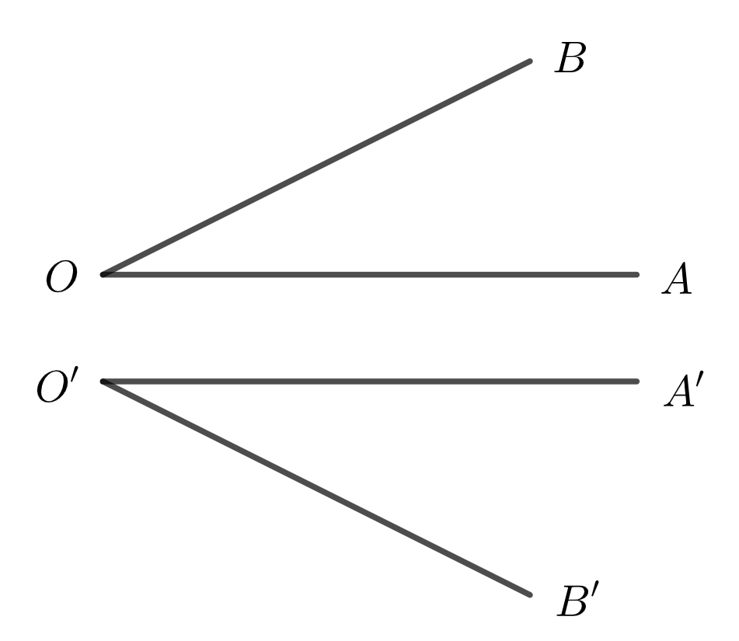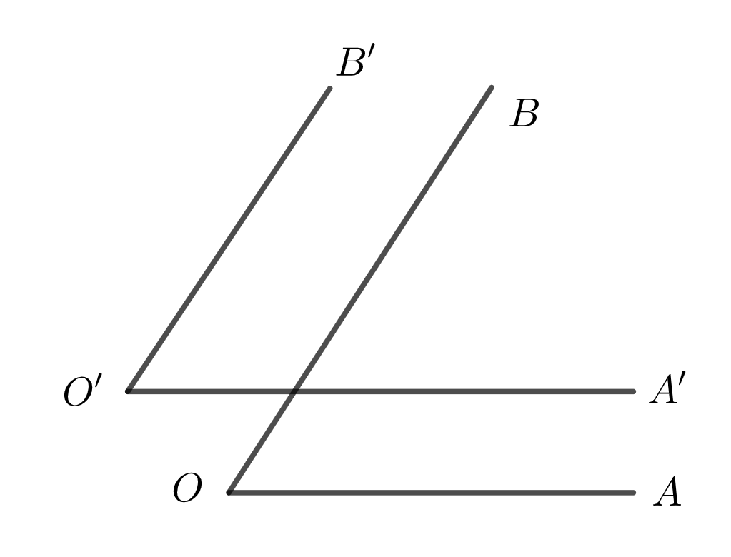
若$$∠AOB=∠A^{′}O^{′}B^{′},OA∥O^{′}A^{′}$$，且$$OA$$与$$O^{′}A^{′}$$的方向相同，$$OB$$与$$O^{′}B^{′}$$不一定平行．
故选：D．
24．以下四个图中，表示直线$$a$$与$$b$$平行的是（ ）
A．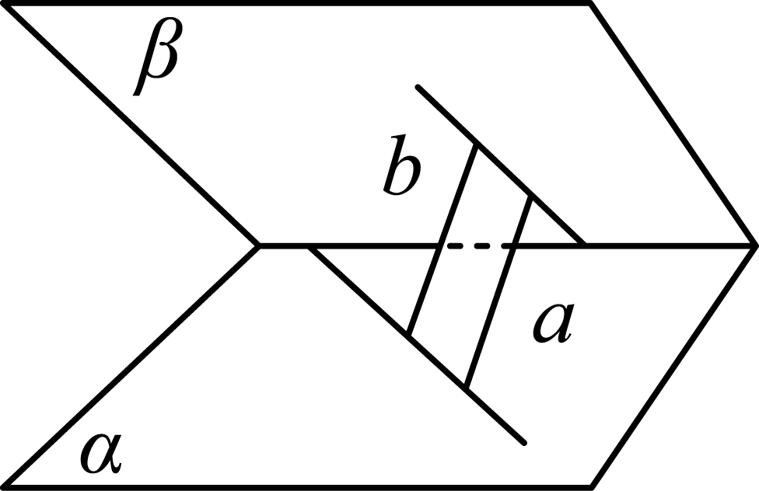 B．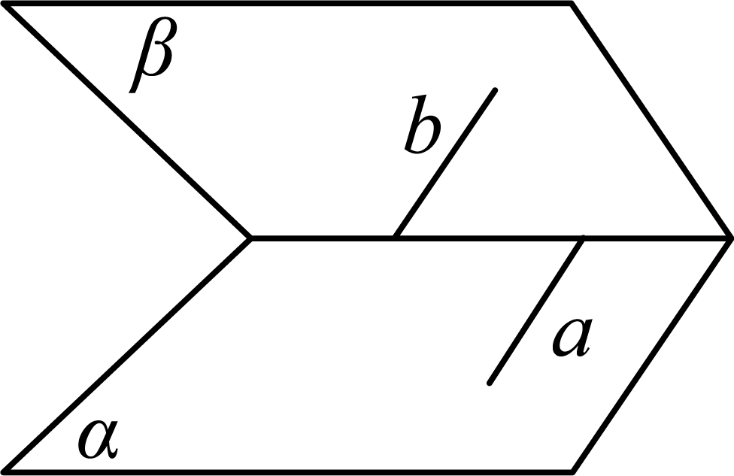 C．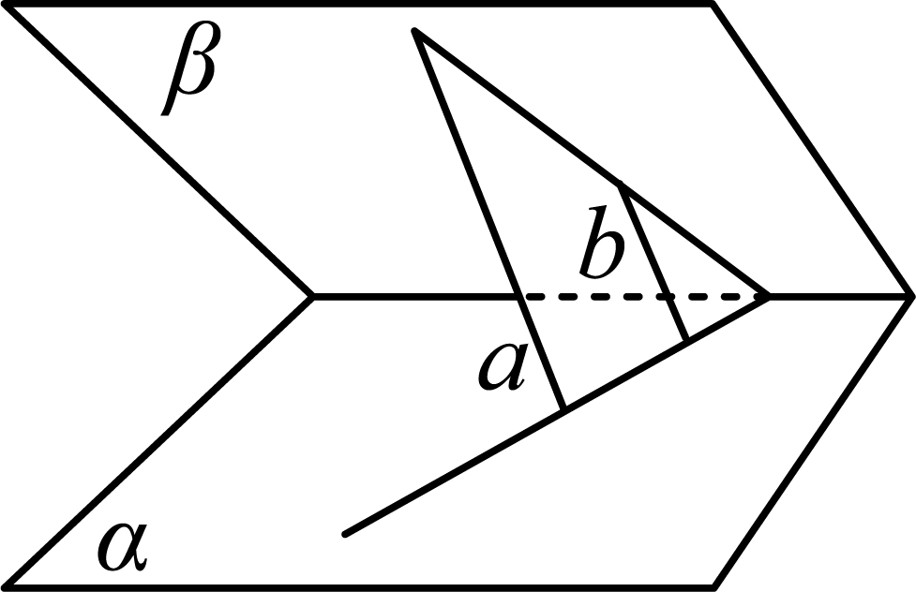 D．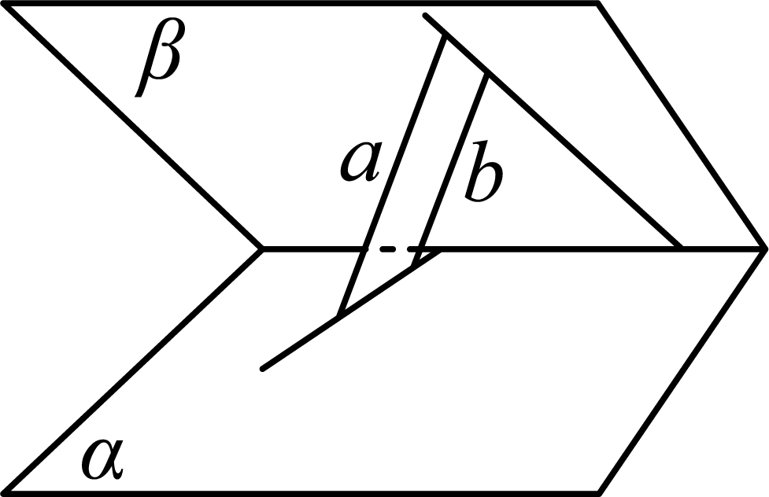
【答案】C
【难度】0.85
【知识点】异面直线的概念及辨析
【分析】根据两直线的位置关系的定义结合图形一一判断求解.
【详解】
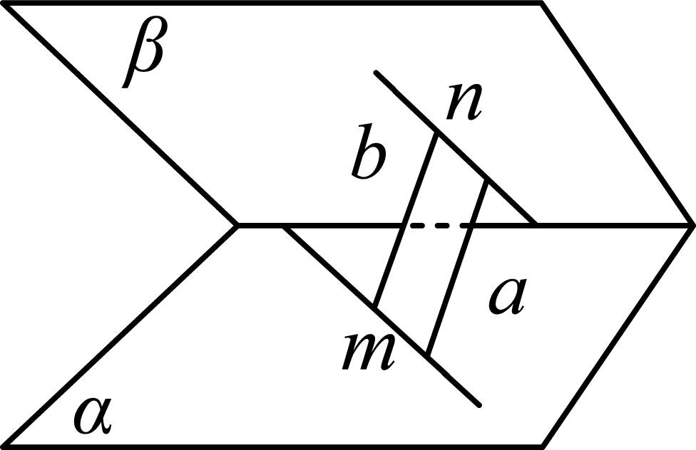
对A，如图，若直线$$a$$与$$b$$平行，则$$m,n$$共面，与图示矛盾，故A错误；
对B，根据图示，直线$$a$$与$$b$$异面，B错误；
对C，根据三角形的相似关系可得直线$$a$$与$$b$$平行，C正确；
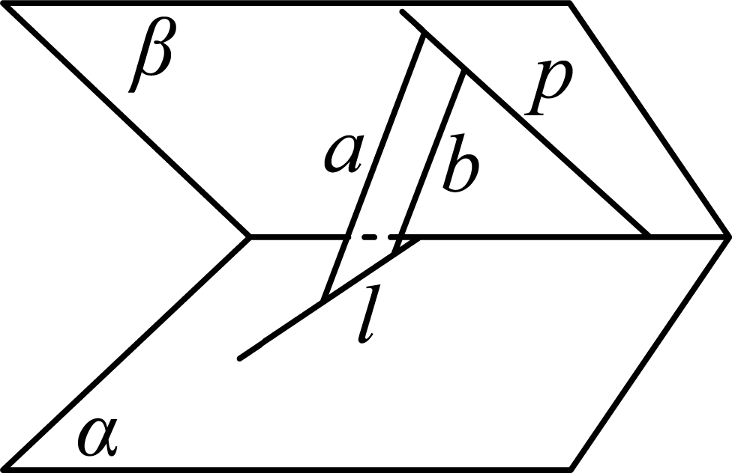
对D，如图，若直线$$a$$与$$b$$平行，则$$l,p$$共面，与图示矛盾，故D错误；
故选:C.
25．若直线$$a//b$$，直线$$c∩a=A$$，则直线b、c的位置关系为______.（用文字表述）
【答案】相交或异面
【难度】0.94
【知识点】异面直线的概念及辨析
【分析】利用反证法得到直线b、c不平行，进而得到答案.
【详解】假设$$b//c$$，因为$$a//b$$，由平行线的传递性可知$$a//c$$，与条件相矛盾，所以直线b、c的位置关系可以是相交或者异面，
如图1，直线b、c相交，如图2，直线b、c异面，
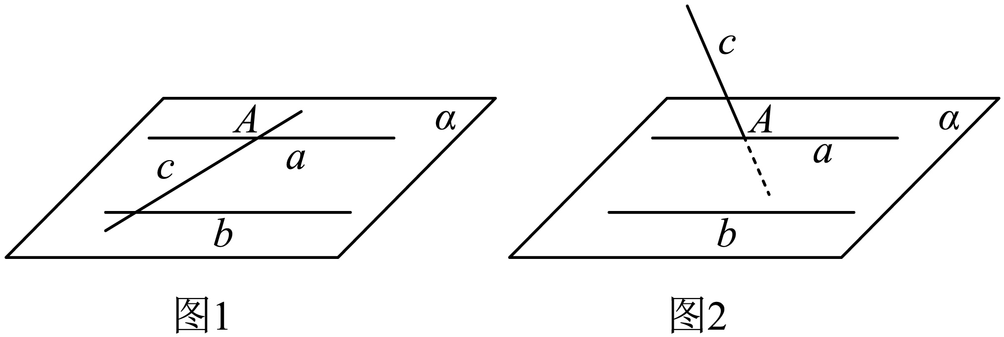
故答案为：相交或异面.
26．设$$A、B、C、D$$是某长方体四条棱的中点，则直线$$AB$$和直线$$CD$$的位置关系是（ ）.
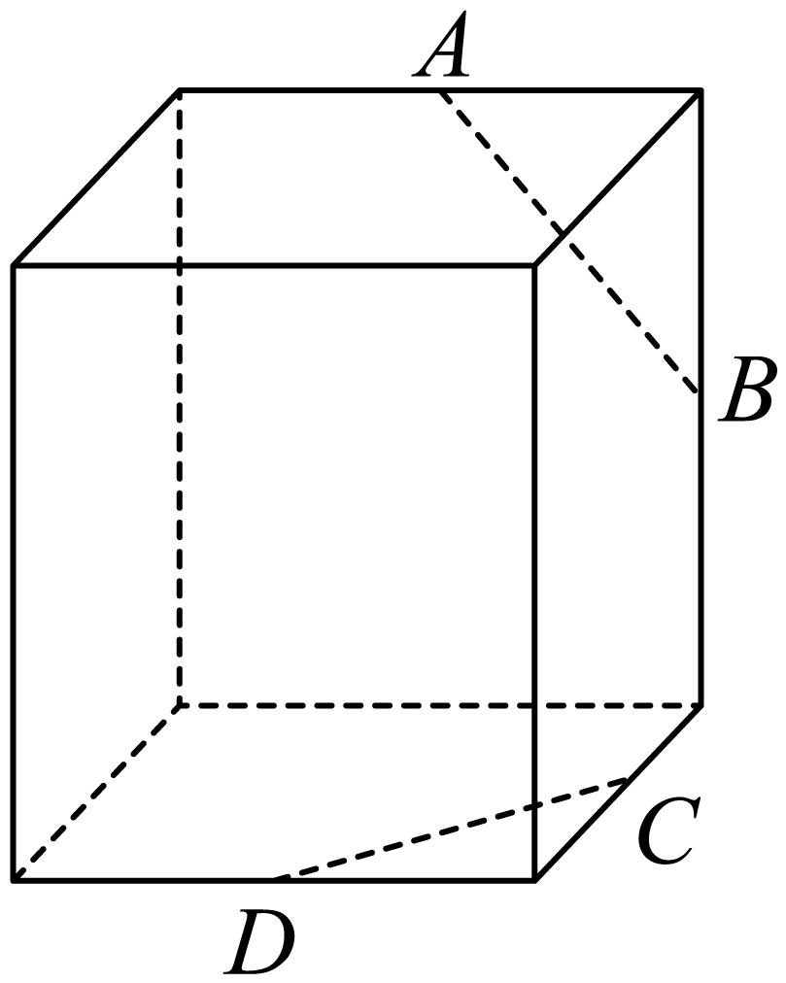
A．相交 B．平行 C．异面 D．无法确定
【答案】A
【难度】0.94
【知识点】异面直线的判定
【分析】在长方体中，延长$$ME$$，$$DC$$，$$AB$$，即会得到直线$$AB$$和直线$$CD$$的位置关系.
【详解】
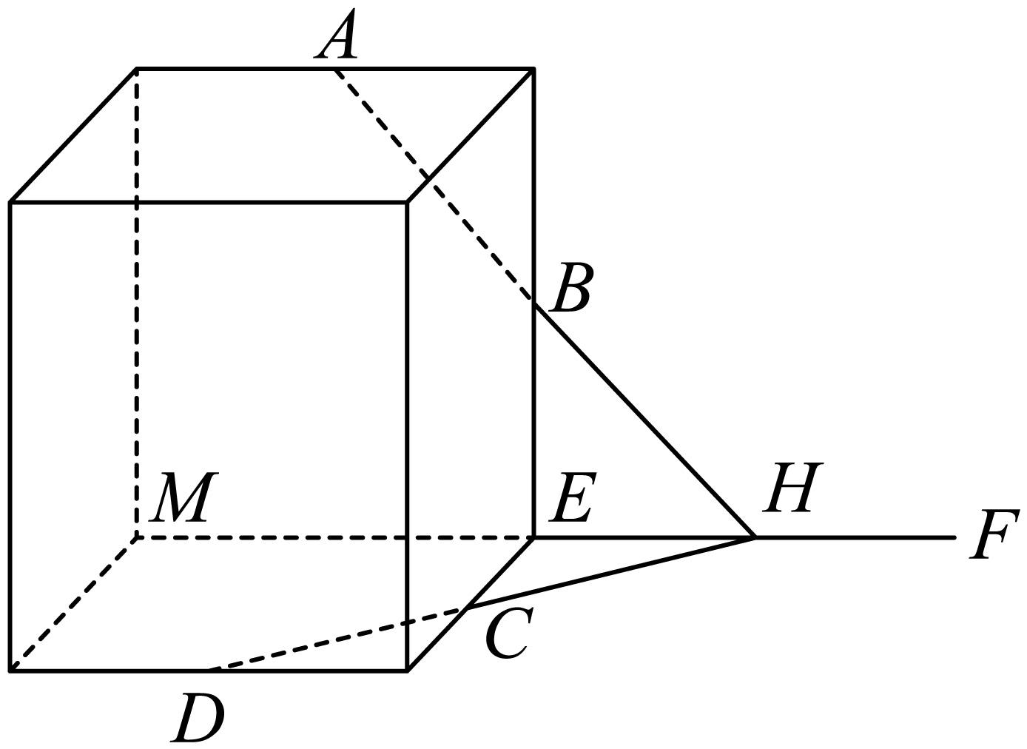
如图，延长$$ME$$使$$ME=EF$$，因为$$A$$，$$B$$，$$C$$，$$D$$为棱的中点，所以延长$$DC$$，$$AB$$都会交$$EF$$中点$$H$$处，所以直线$$AB$$和直线$$CD$$的位置关系为相交.
故选：A.
27．如图是一个正方体的平面展开图，在这个正方体中，下列说法中，正确的序号是___________.
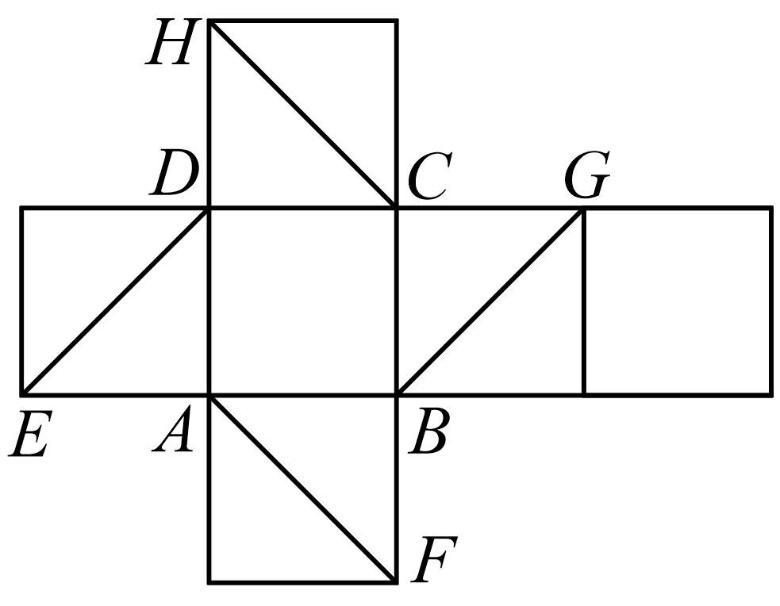
（1）直线$$AF$$与直线$$DE$$相交；
（2）直线$$CH$$与直线$$DE$$平行；
（3）直线$$BG$$与直线$$DE$$是异面直线；
（4）直线$$CH$$与直线$$BG$$成$$60°$$角.
【答案】（3）（4）##(4)(3)
【难度】0.85
【知识点】求异面直线所成的角、异面直线所成的角的概念及辨析
【分析】还原正方体$$ABCD−EFGH$$，结合图形即可判断（1）（2）（3），再连接$$AH$$，$$AC$$，则$$∠AHC$$为异面直线$$CH$$与直线$$BG$$所成的角，根据三角形的性质即可求出异面直线所成角；
【详解】解：由正方体的平面展开图可得正方体$$ABCD−EFGH$$，
可得$$AF$$与$$ED$$为异面直线，故（1）错误；
$$CH$$与$$DE$$为异面直线，故（2）错误；
直线$$BG$$与直线$$DE$$是异面直线，故（3）正确；
连接$$AH$$，$$AC$$，由正方体的性质可得$$AH\text{//}BG$$，所以$$∠AHC$$为异面直线$$CH$$与直线$$BG$$所成的角，因为$$△AHC$$为等边三角形，所以$$∠AHC=60°$$，即直线$$CH$$与直线$$BG$$所成角为$$60°$$，故（4）正确；
故答案为：（3）（4）．
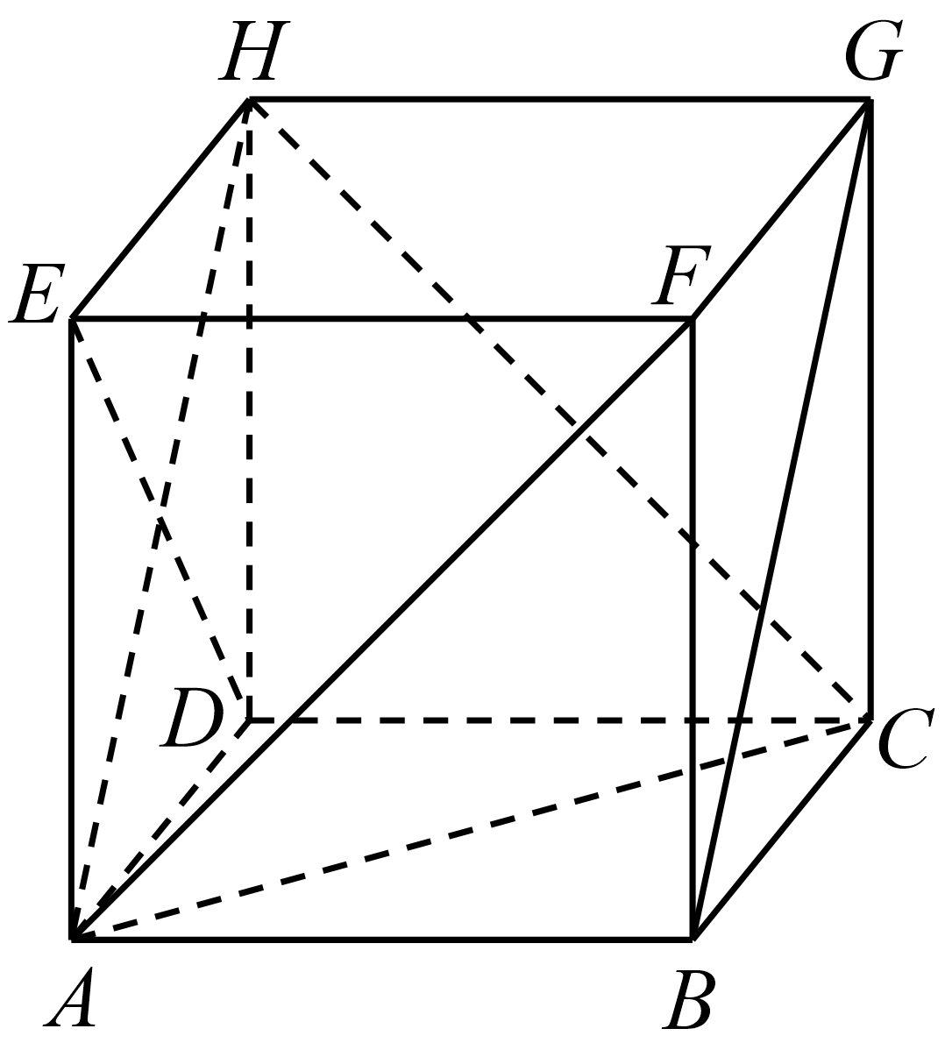
题型七 异面直线所成的角
28．在正方体 $$AC_{1}$$中，$$E$$、$$F$$分别是面$$A_{1}B_{1}C_{1}D_{1}$$和$$AA_{1}D_{1}D$$的中心， 则$$EF$$和$$CD$$所成的角是______________．
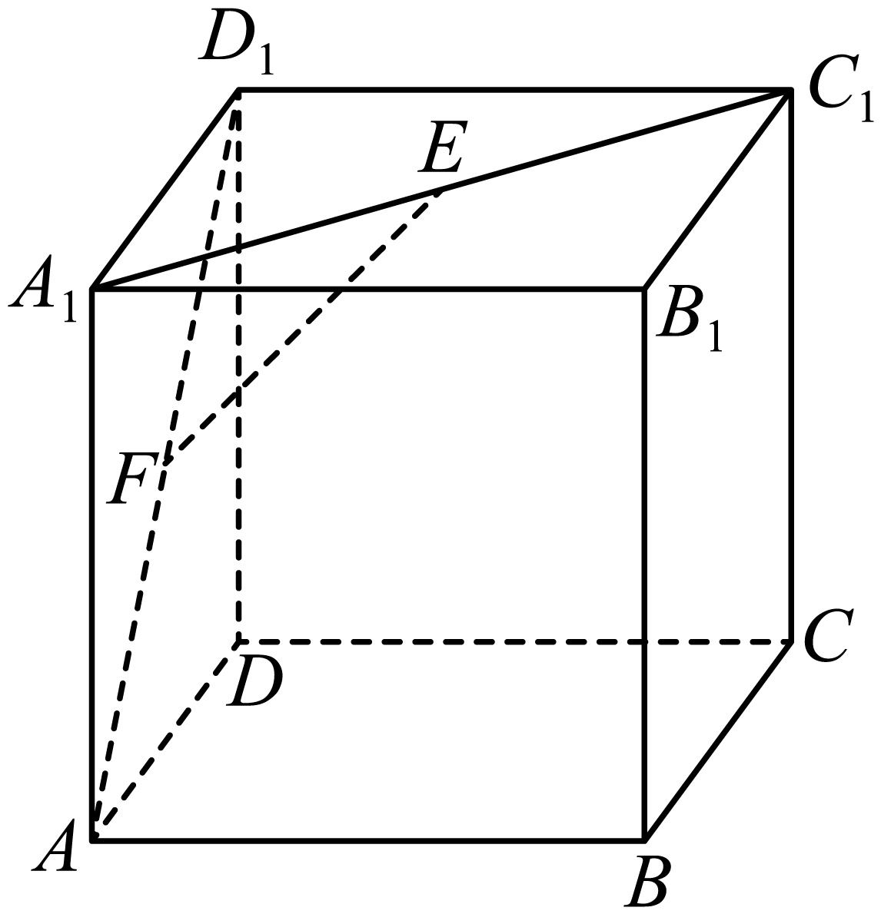
【答案】$${45}^{∘}$$##$$\frac{π}{4}$$
【难度】0.85
【知识点】求异面直线所成的角
【分析】连接$$A_{1}D$$、$$C_{1}D$$，则点$$F$$为$$A_{1}D$$的中点，利用中位线的性质可得出$$EF\text{//}C_{1}D$$，从而可知$$EF$$和$$CD$$所成的角为$$∠CDC_{1}$$，即为所求.
【详解】连接$$A_{1}D$$、$$C_{1}D$$，则点$$F$$为$$A_{1}D$$的中点，如下图所示：
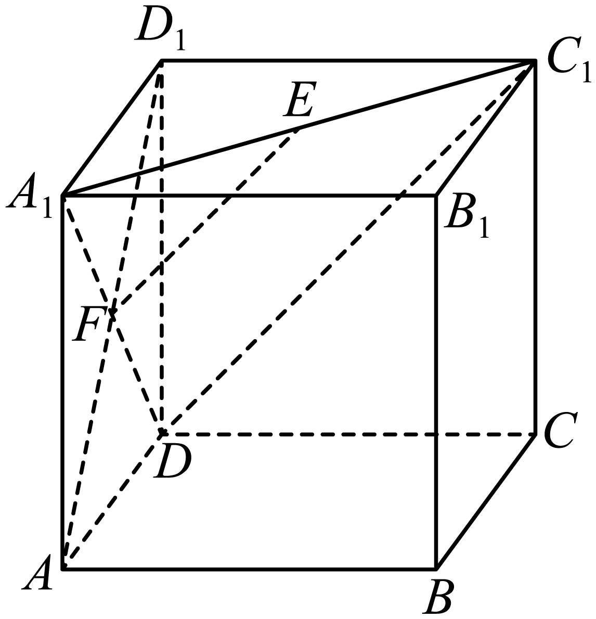
易知点$$E$$为$$A_{1}C_{1}$$的中点，又因为$$F$$为$$A_{1}D$$的中点，所以，$$EF\text{//}C_{1}D$$，
所以，$$EF$$和$$CD$$所成的角为$$∠CDC_{1}={45}^{∘}$$.
故答案为：$${45}^{∘}$$.
29．在正四面体$$P−ABC$$中，D为$$PC$$的中点，则直线$$PB$$与$$AD$$所成角的余弦值为（ ）
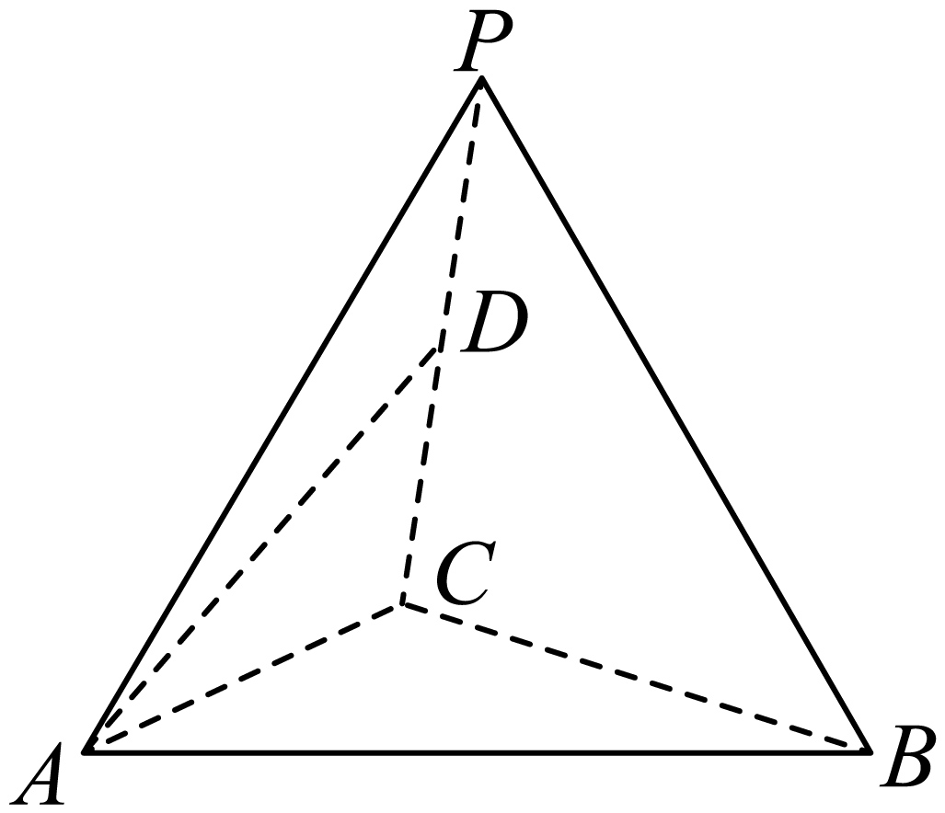
A．$$\frac{\sqrt{3}}{3}$$ B．$$\frac{\sqrt{3}}{2}$$ C．$$\frac{\sqrt{3}}{6}$$ D．$$\frac{2\sqrt{3}}{3}$$
【答案】C
【难度】0.85
【知识点】求异面直线所成的角
【分析】作出直线$$PB$$与$$AD$$所成角，并利用余弦定理求得其余弦值.
【详解】取$$BC$$的中点为E，连接$$DE$$，$$AE$$，则$$DE∥PB$$，
所以$$∠ADE$$为$$AD$$与$$PB$$所成的角（或其补角）.
设正四面体的棱长为$$2a$$，则$$DE=a$$，$$AD=\sqrt{3}a$$，$$AE=\sqrt{3}a$$，
所以在$$△ADE$$中，$$cos∠ADE=\frac{{(\sqrt{3}a)}^{2}+a^{2}−{(\sqrt{3}a)}^{2}}{2×\sqrt{3}a⋅a}=\frac{\sqrt{3}}{6}$$.
故选：C
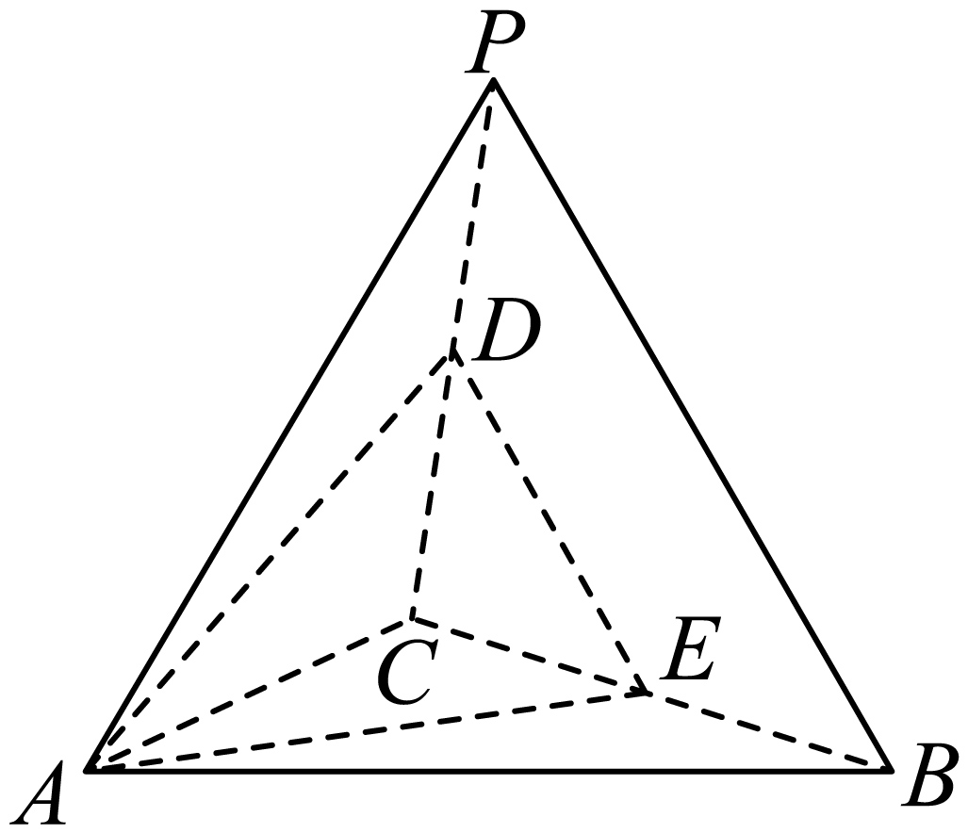
30．如图，已知正三棱柱$$ABC−A_{1}B_{1}C_{1}$$的棱长都相等，$$D$$为棱$$AB$$的中点，则$$CD$$与$$AC_{1}$$所成角的正弦值为（ ）
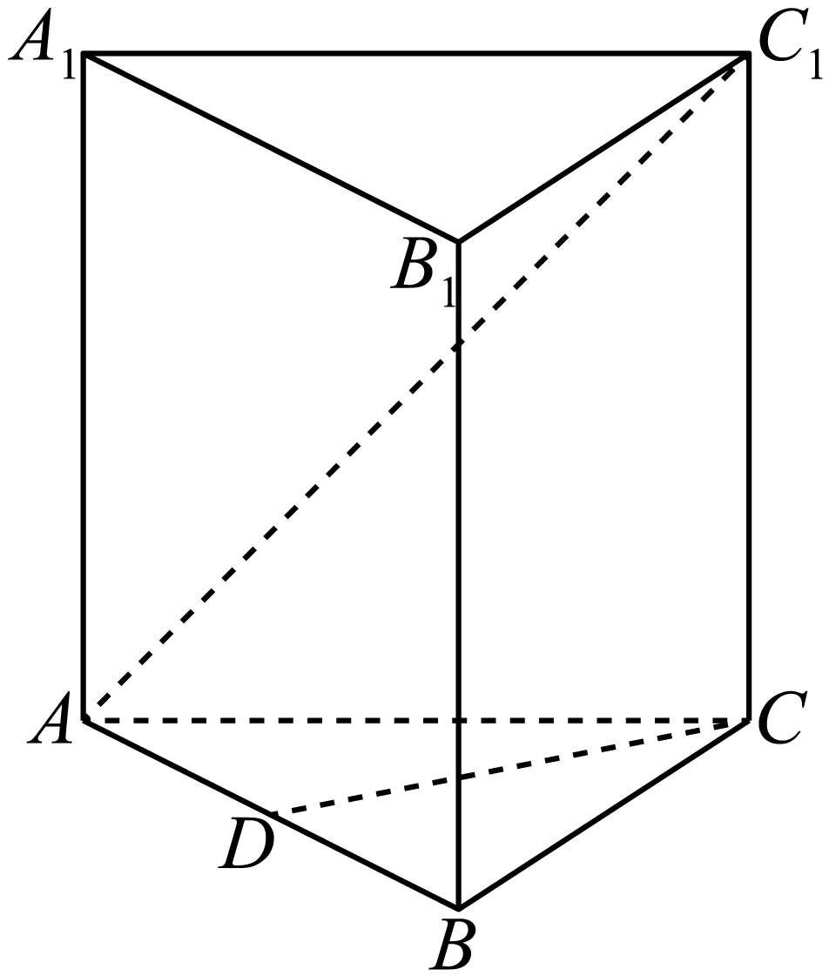
A．$$\frac{\sqrt{6}}{4}$$ B．$$\frac{\sqrt{10}}{4}$$ C．$$\frac{\sqrt{2}}{4}$$ D．$$\frac{\sqrt{3}}{4}$$
【答案】B
【难度】0.65
【知识点】求异面直线所成的角
【分析】取$$A_{1}B_{1}$$的中点$$E$$，连接$$AE$$、$$C_{1}E$$、$$DE$$，设正三棱柱$$ABC−A_{1}B_{1}C_{1}$$的棱长为$$2$$，证明出$$CD\text{//}C_{1}E$$，所以，$$CD$$与$$AC_{1}$$所成的角即为$$C_{1}E$$与$$AC_{1}$$所成的角，$$∠AC_{1}E$$或其补角即为所求，推导出$$∠AEC_{1}={90}^{∘}$$，即可计算出$$∠AC_{1}E$$的正弦值，即为所求.
【详解】取$$A_{1}B_{1}$$的中点$$E$$，连接$$AE$$、$$C_{1}E$$、$$DE$$，设正三棱柱$$ABC−A_{1}B_{1}C_{1}$$的棱长为$$2$$，如下图所示：
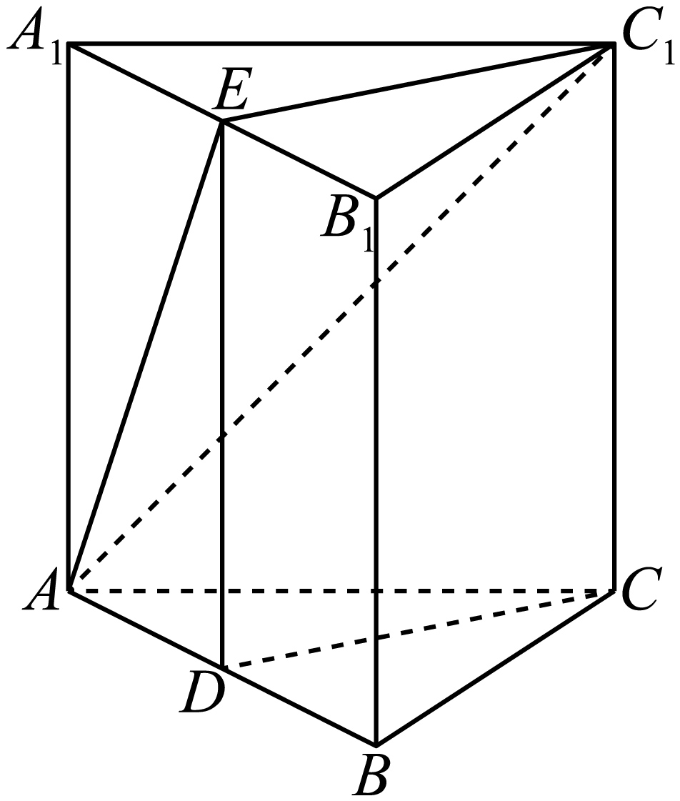
因为$$AA_{1}\text{//}BB_{1}$$且$$AA_{1}=BB_{1}$$，所以，四边形$$AA_{1}B_{1}B$$为平行四边形，
所以，$$AB\text{//}A_{1}B_{1}$$且$$AB=A_{1}B_{1}$$，
又因为$$D$$、$$E$$分别为$$AB$$、$$A_{1}B_{1}$$的中点，则$$AD\text{//}A_{1}E$$且$$AD=A_{1}E$$，
所以，四边形$$AA_{1}ED$$为平行四边形，则$$AA_{1}\text{//}DE$$且$$AA_{1}=DE$$，
又因为$$AA_{1}\text{//}CC_{1}$$且$$AA_{1}=CC_{1}$$，所以，$$DE\text{//}CC_{1}$$且$$DE=CC_{1}$$，
所以，四边形$$CC_{1}ED$$为平行四边形，所以，$$CD\text{//}C_{1}E$$，
所以$$CD$$与$$AC_{1}$$所成的角即为$$C_{1}E$$与$$AC_{1}$$所成的角，$$∠AC_{1}E$$或其补角即为所求．
在$$△AC_{1}E$$中，$$AC_{1}=\sqrt{AC^{2}+CC_{1}^{2}}=2\sqrt{2}$$，$$AE=\sqrt{AA_{1}^{2}+A_{1}E^{2}}=\sqrt{5}$$，$$C_{1}E=\sqrt{3}$$．
因为$$AC_{1}^{2}=AE^{2}+C_{1}E^{2}$$，所以$$△AC_{1}E$$为直角三角形，且$$∠AEC_{1}={90}^{∘}$$，
所以$$sin∠AC_{1}E=\frac{AE}{AC_{1}}=\frac{\sqrt{5}}{2\sqrt{2}}=\frac{\sqrt{10}}{4}$$．
故选：B．
31．如图所示，在正三棱柱$$ABC−A_{1}B_{1}C_{1}$$中，$$AA_{1}=AB=2$$，则异面直线$$A_{1}C$$与$$B_{1}C_{1}$$所成角的余弦值为（ ）
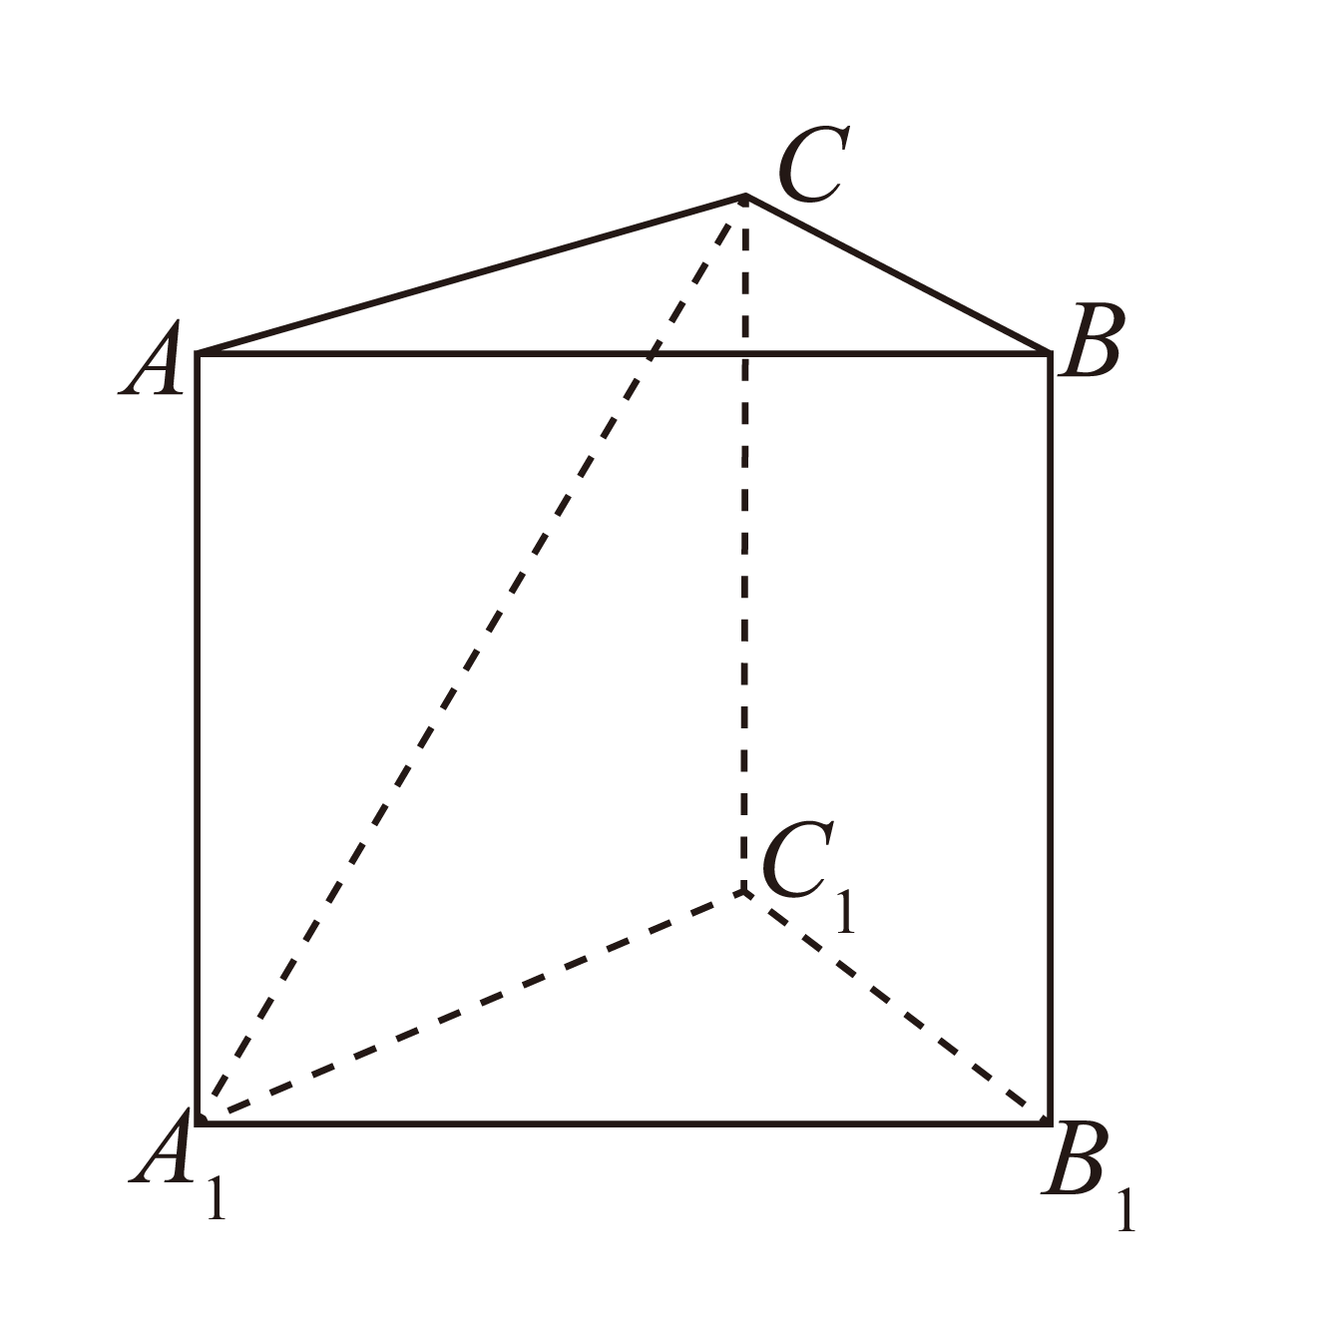
A．$$−\frac{1}{2}$$ B．$$\frac{\sqrt{2}}{2}$$ C．$$\frac{\sqrt{6}}{4}$$ D．$$\frac{\sqrt{2}}{4}$$
【答案】D
【难度】0.65
【知识点】棱柱的结构特征和分类、正棱柱及其有关计算、求异面直线所成的角、异面直线所成的角的概念及辨析
【分析】先利用棱柱的结构特征、异面直线所成角的定义得到$$∠A_{1}CB$$是异面直线$$A_{1}C$$与$$B_{1}C_{1}$$所求角或其补角，再利用正三棱柱的结构特征及余弦定理进行求解.
【详解】连接$$A_{1}B$$，由棱柱的性质得$$BC//B_{1}C_{1}$$，
所以$$∠A_{1}CB$$是异面直线$$A_{1}C$$与$$B_{1}C_{1}$$所成角或其补角；
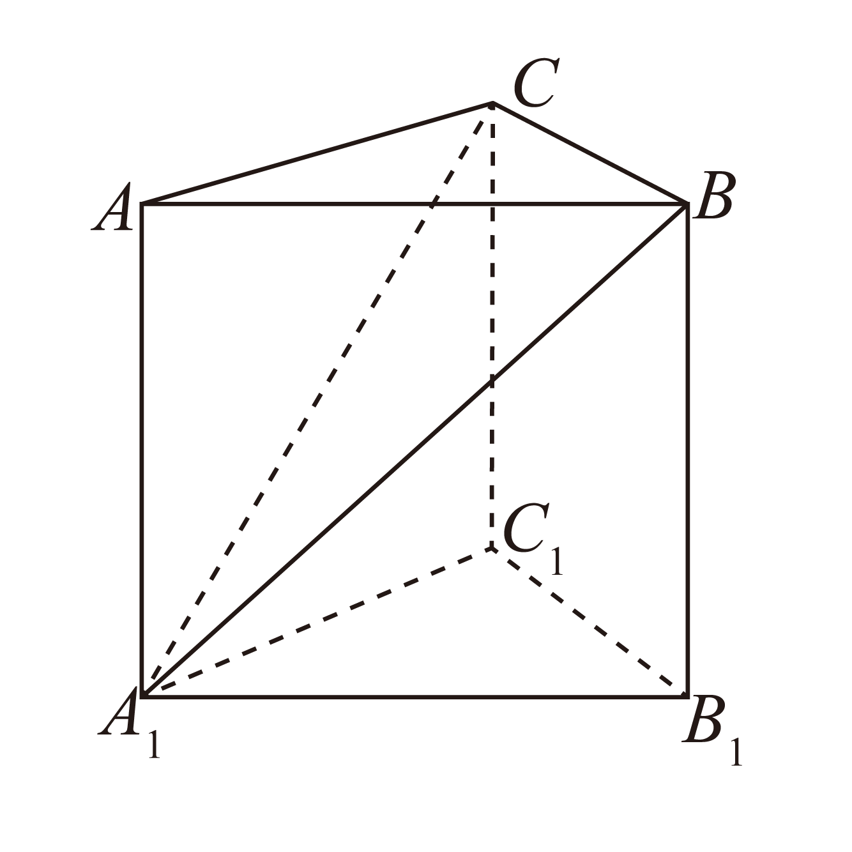
由正三棱柱的性质及$$AA_{1}=AB=2$$，
得$$BC=2$$，$$A_{1}B=\sqrt{A_{1}B_{1}^{2}+B_{1}B^{2}}=2\sqrt{2}$$，
$$A_{1}C=\sqrt{A_{1}C_{1}^{2}+C_{1}C^{2}}=2\sqrt{2}$$，
在$$△A_{\text{1}}BC$$中，由余弦定理，
得$$cos∠A_{1}CB=\frac{BC^{2}+A_{1}C^{2}−A_{1}B^{2}}{2⋅BC⋅A_{1}C}$$
$$=\frac{4+8−8}{2×2×2\sqrt{2}}=\frac{\sqrt{2}}{4}$$，
即异面直线$$A_{1}C$$与$$B_{1}C_{1}$$所成角的余弦值为$$\frac{\sqrt{2}}{4}$$.
故选：D.
题型八 直线与平面位置关系判断
32．若直线l与直线m垂直，$$m⊥$$平面$$α$$，则l与$$α$$的位置关系是______．
【答案】$$l\text{∥}α$$或$$l⊂α$$
【难度】0.94
【知识点】判断图形中的线面关系
【分析】画出空间图形判断得解.
【详解】解：若直线l与直线m垂直，$$m⊥$$平面$$α$$，则l与$$α$$的位置关系是$$l\text{∥}α$$或$$l⊂α$$.
故答案为：$$l\text{∥}α$$或$$l⊂α$$
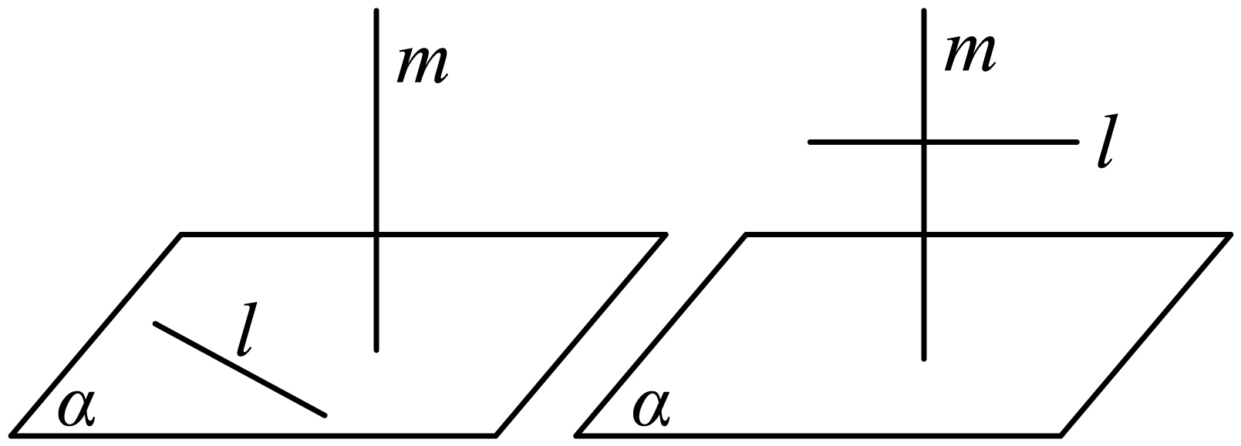
33．已知空间直线$$l$$和平面$$α$$，则“直线$$l$$在平面$$α$$外”是“直线$$l$$∥平面$$α$$”的（ ）
A．充分非必要条件 B．必要非充分条件
C．充要条件 D．非充分非必要条件
【答案】B
【难度】0.85
【知识点】判断命题的必要不充分条件、判断图形中的线面关系
【分析】结合线面位置关系，根据充分必要条件定义判断．
【详解】直线$$l$$在平面$$α$$外，包括直线$$l$$与平面$$α$$平行和相交，不充分，但直线$$l$$∥平面$$α$$，一定有直线$$l$$在平面$$α$$外，必要的，因此是必要不充分条件．
故选：B．
34．如图， 在正方体$$ABCD−A_{1}B_{1}C_{1}D_{1}$$中， 直线$$BC$$与平面$$A_{1}AC_{1}$$的位置关系为（ ）
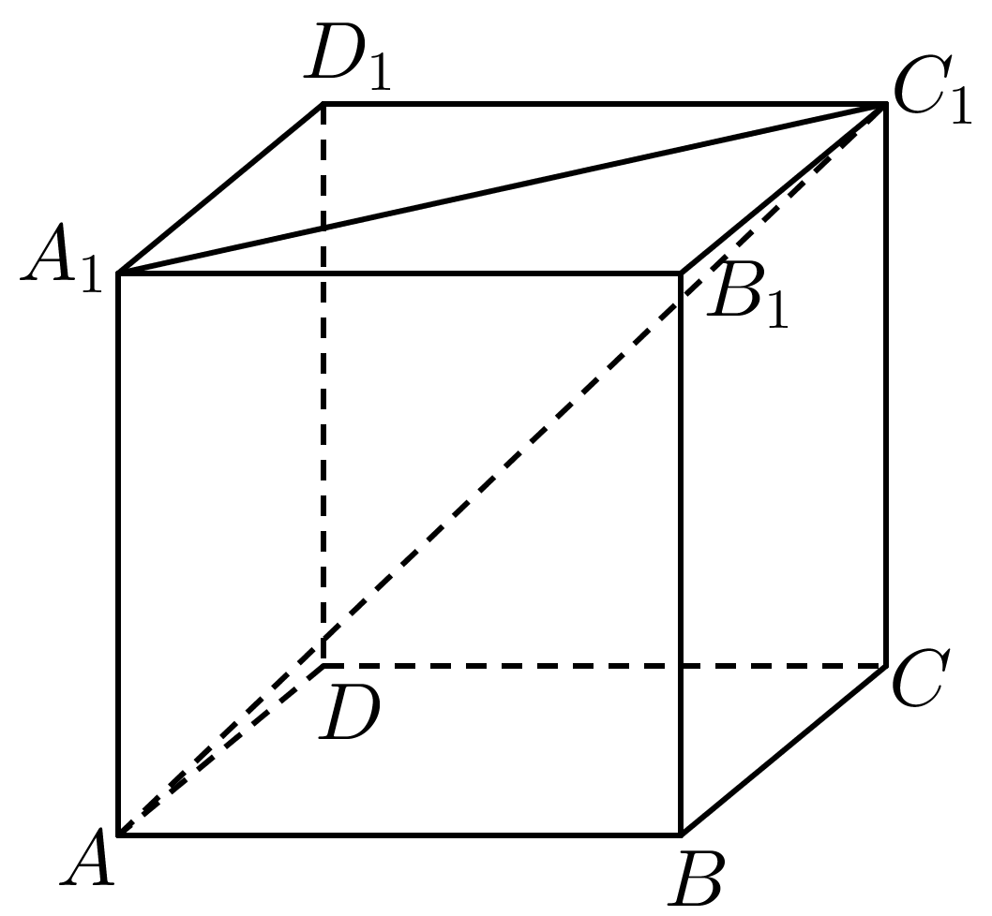
A．直线在平面内 B．直线与平面相交但不垂直
C．直线与平面相交且垂直 D．直线与平面平行
【答案】B
【难度】0.94
【知识点】棱柱的结构特征和分类、判断图形中的线面关系
【分析】根据正方体性质判断直线$$BC$$与面$$A_{1}ACC_{1}$$的位置关系即可.
【详解】由正方体的性质知：面$$A_{1}AC_{1}$$即为面$$A_{1}ACC_{1}$$，而直线$$BC$$与面$$A_{1}ACC_{1}$$交于$$C$$，但不垂直.
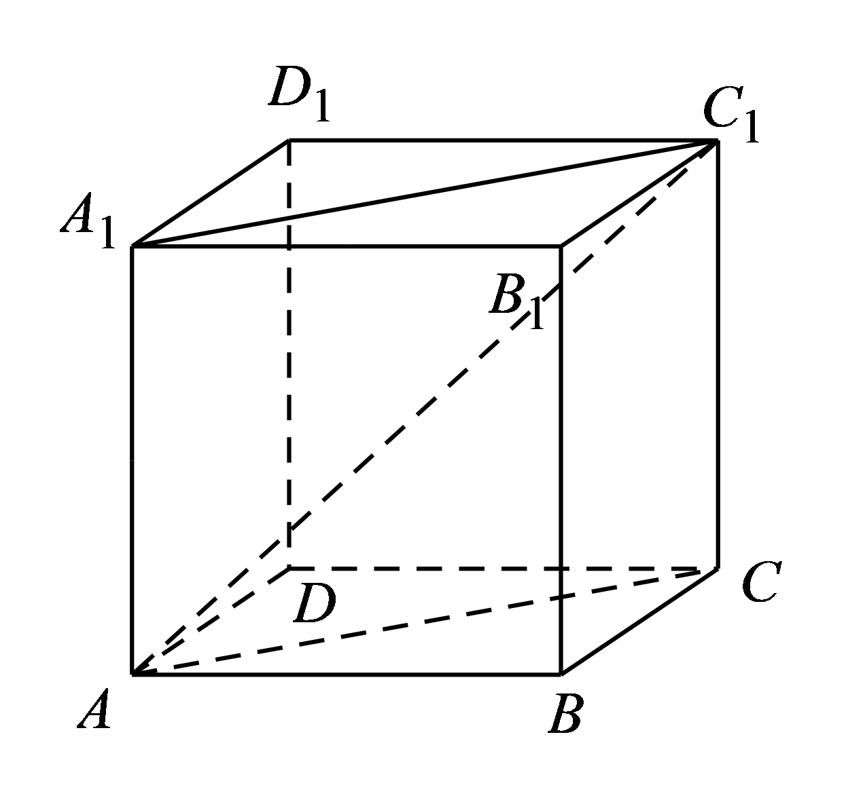
故选：B
题型九 平面与平面位置关系的判断
35．（多选）下列选项中，正确的是（ ）
A．如果两个平面平行，那么分别在这两个平面内任取两条直线，两直线平行
B．如果两个平面平行，那么其中一个平面内的直线与另一平面平行
C．如果一个平面内的一个锐角的两边分别平行于另一个平面内的一个角的两边，那么这两个平面平行
D．如果一个平面内有无数条直线平行于另一个平面，那么这两个平面平行
【答案】BC
【难度】0.85
【知识点】面面关系有关命题的判断、线面关系有关命题的判断
【分析】根据空间中直线与直线、直线与平面、平面与平面的位置关系逐项判断即可.
【详解】解：对于A，如果两个平面平行，那么分别在这两个平面内的两条直线平行或异面，故A不正确；
对于B，如果两个平面平行，那么其中一个平面内的直线与另一平面平行，故B正确；
对于C，如果一个平面内的一个锐角的两边分别平行于另一个平面内的一个角的两边，那么这两个平面平行，故C正确；
对于D，如果一个平面内有无数条直线平行于另一个平面，那么这两个平面平行或者相交，故D不正确.
故选：BC.
36．如果在两个平面内分别有一条直线，且这两条直线互相平行，那么两个平面的位置关系是______．
【答案】平行或相交
【难度】0.94
【知识点】判断图形中的面面关系
【分析】直接通过空间想象画图得解.
【详解】解：如果在两个平面内分别有一条直线，且这两条直线互相平行，那么两个平面的位置关系是平行或相交.
故答案为：平行或相交
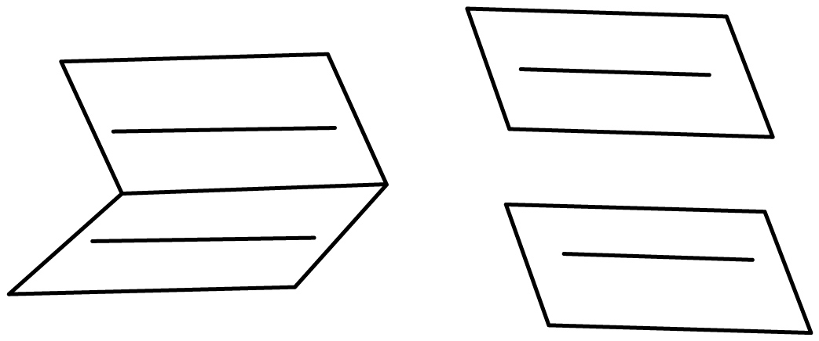
37．平面$$α$$上有三个不共线点到平面$$β$$距离相等，则平面$$α$$与平面$$β$$的位置关系是（ ）
A．相交 B．平行 C．垂直 D．相交或平行
【答案】D
【难度】0.85
【知识点】面面关系有关命题的判断
【分析】根据面面关系结合图形来分析判断.
【详解】如图1，若$$α$$ $$∥$$ $$β$$，则平面$$α$$上任一点到平面$$β$$距离相等，故平面$$α$$上一定存在三个不共线点到平面$$β$$距离相等；
如图2，若$$α$$与$$β$$相交，则平面$$α$$上一定存在位于异侧的三个不共线点到平面$$β$$距离相等；
故平面$$α$$与平面$$β$$的位置关系是相交或平行.
故选：D.
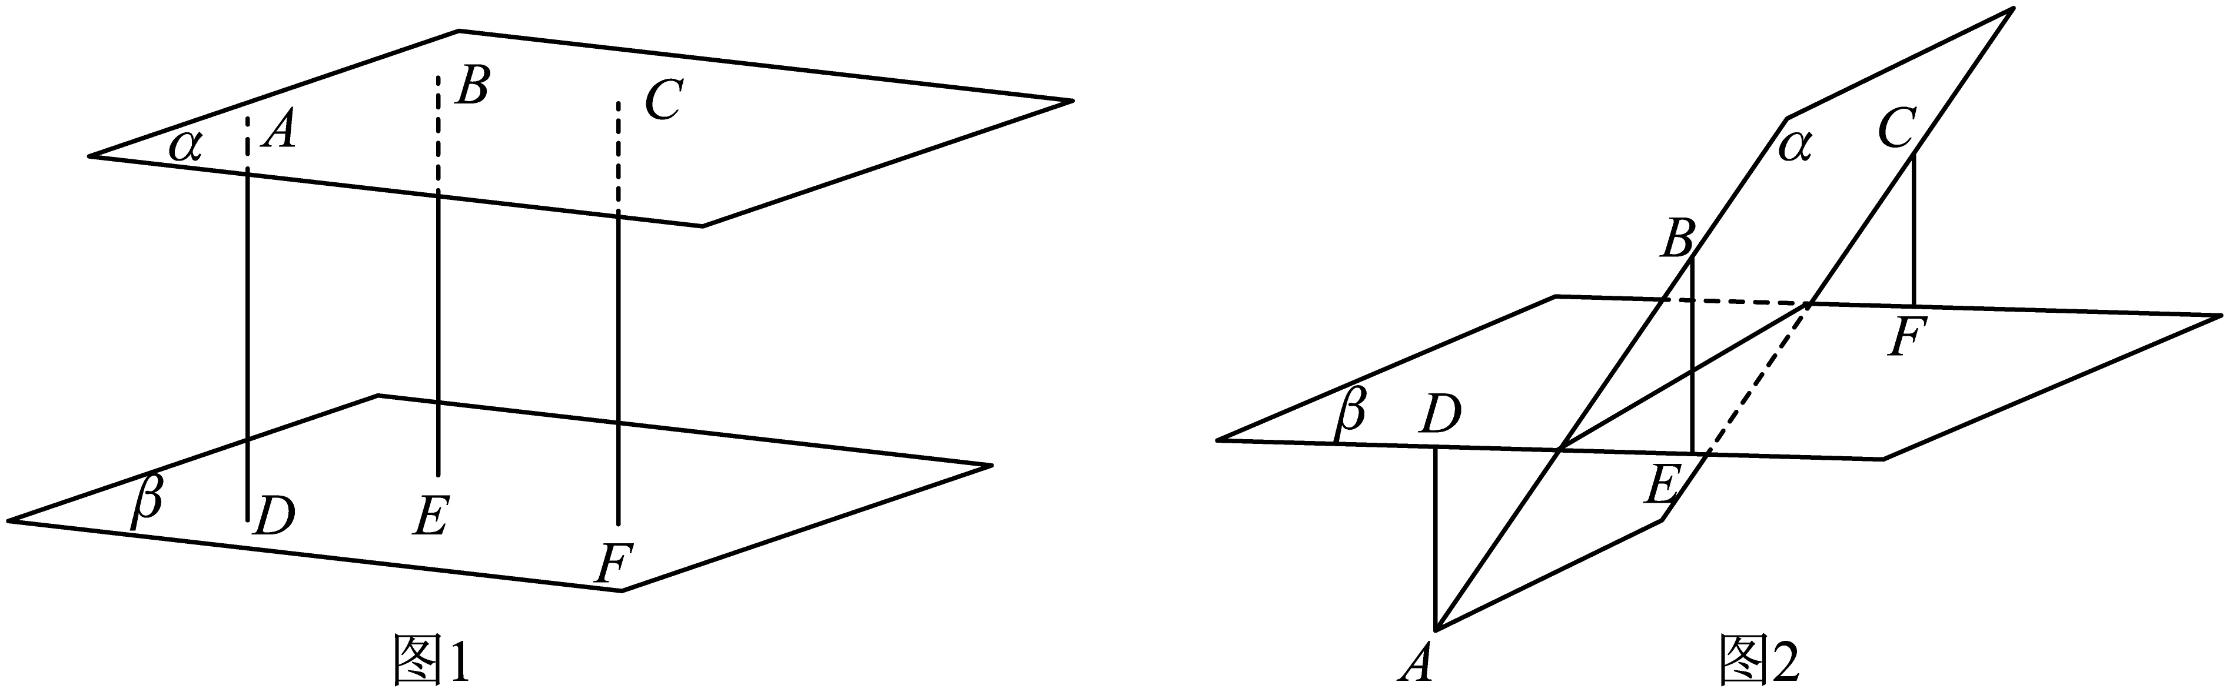
38．已知$$α$$，$$β$$是两个不同的平面，“存在直线$$l$$，$$l⊥α$$，$$l⊥β$$”是“$$α∥β$$”的（ ）
A．充分而不必要条件 B．必要而不充分条件
C．充分必要条件 D．既不充分也不必要条件
【答案】C
【难度】0.94
【知识点】面面关系有关命题的判断、充要条件的证明
【分析】根据面面平行的判定与性质判段其充分性和必要性即可.
【详解】当$$α$$，$$β$$是两个不同的平面，
对于其充分性：$$l⊥α$$，$$l⊥β$$可以推出$$α∥β$$；
对于其必要性：$$α∥β$$可以推出存在直线$$l$$，$$l⊥α$$，$$l⊥β$$，
故其为充分必要条件，
故选：C.

